Proposition en réponse à l’appel d’offre émise par
La maison des ligues

LES MISSIONS

Colin Tom ( Chef de projet , developpement )
Ramla Mohamed ( Réseaux, EDM)
Chauvet Alexandre ( Réseaux,EM)
Rousseau Adrien ( Système)

SOMMAIRE DES MISSIONS

Intitulé | Page
Mission 1 : Administration réseau…………………………………………………… | 2
Mission 2 : Administration Système………………………………………………… | 12
Mission 3 : Développement Application…………………………………………... | 14
Mission 4 : Droit……………………………………………………………………… | 21
Mission 5 : Economie Management………………………………………………. | 21

Mission 1 : Administration réseau (Serge RIBA)

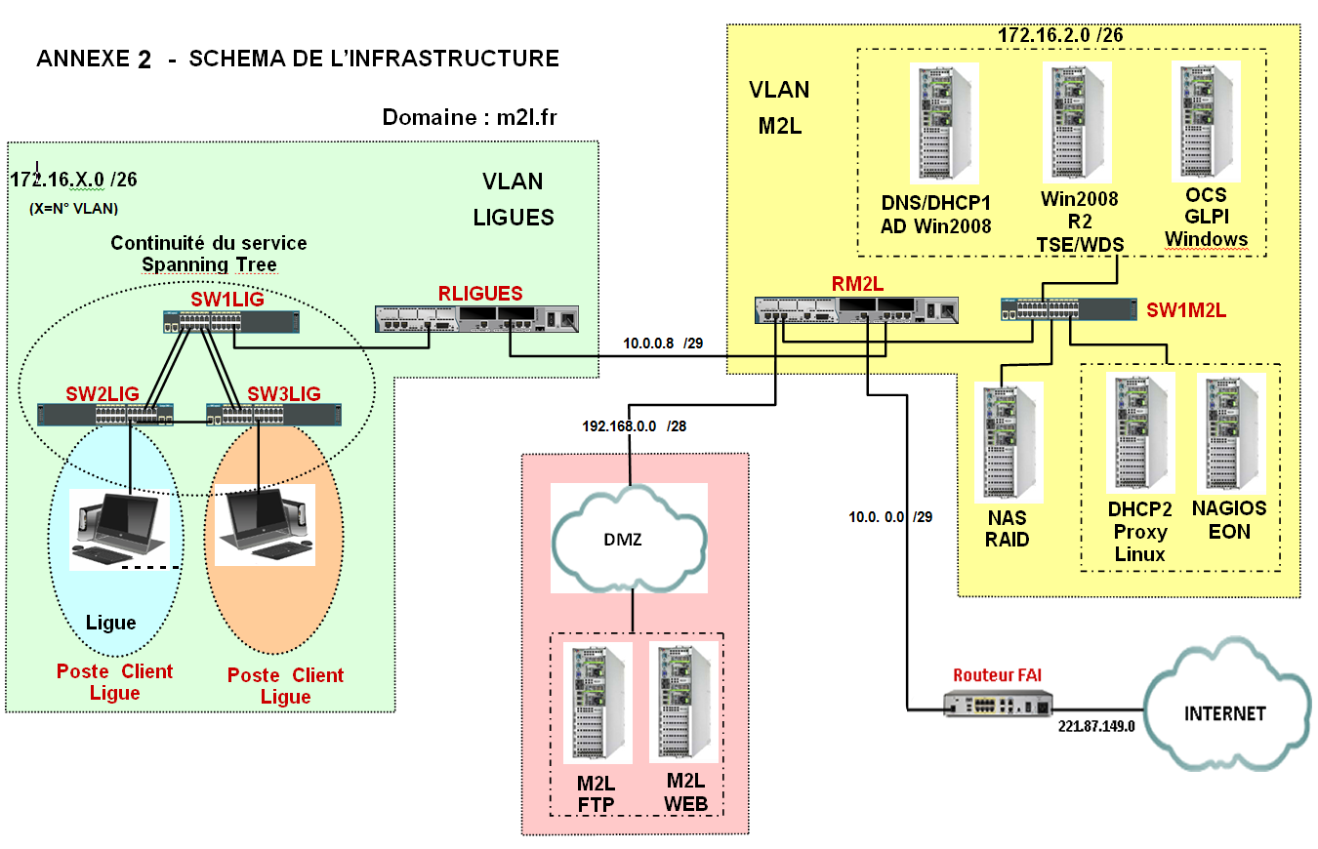

ANNEXE 3 - PLAN D’ADRESSAGE I
VLAN M2L | VLAN 2 INFORMATIQUE | VLAN 3  ADMINISTRATIF | VLAN 4  DIR GENERALE | VLAN 5 COMMERCIAL | VLAN 6 JURIDIQUE | VLAN 6 RESSOURCES
Masque | 255.255.255.192 | 255.255.255.192 | 255.255.255.192 | 255.255.255.192 | 255.255.255.192 | 255.255.255.192
Adresse du réseau | 172.16.2.0 | 172.16.3.0 | 172.16.4.0 | 172.16.5.0 | 172.16.6.0 | 172.16.7.0
Adresse Bdcast | 172.16.2.63 | 172.16.3.63 | 172.16.4.63 | 172.16.5.63 | 172.16.6.63 | 172.16.7.63
Plage adresse DHCP1 | 172.16.2.1  172.16.2.25 | 172.16.3.1  172.16.3.25 | 172.16.4.1  172.16.4.25 | 172.16.5.1  172.16.5.25 | 172.16.6.1  172.16.6.25 | 172.16.7.1  172.16.7.25
Plage adresse DHCP2 | 172.16.2.26  172.16.2.50 | 172.16.3.26  172.16.3.50 | 172.16.4.26  172.16.4.50 | 172.16.5.26  172.16.5.50 | 172.16.6.26  172.16.6.50 | 172.16.7.26  172.16.7.50
Plage fixe | 172.16.2.55  172.16.2.62 | 172.16.3.55  172.16.3.62 | 172.16.4.55  172.16.4.62 | 172.16.5.55  172.16.5.62 | 172.16.6.55  172.16.6.62 | 172.16.7.55  172.16.7.62
Serveurs DHCP | 172.16.2.61  (DCHP1)  172.16.2.60  (DHCP2)
Passerelle | 172.16.2.62 | 172.16.3.62 | 172.16.4.62 | 172.16.5.62 | 172.16.6.62 | 172.16.7.62
VLAN LIGUES | TENNIS VLAN10 | ATHLE VLAN11 | BASKET VLAN12 | VTT VLAN13 | - - - - | LIGUE N VLAN N
Masque | 255.255.255.192 | 255.255.255. 192 | 255.255.255. 192
Adresse du réseau | 172.16.10.0 | 172.16.11.0 | 172.16.12.0
Adresse Bdcast | 172.16.10.63 | 172.16.11.63 | 172.16.12.63
Plage adresse DHCP1 | 172.16.10.1  172.16.10.25 | 172.16.11.1  172.16.11.25 | 172.16.12.1  172.16.12.25
Plage adresse DHCP2 | 172.16.10.26  172.16.10.50 | 172.16.11.26  172.16.11.50 | 172.16.12.26  172.16.12.50
Plage fixe | 172.16.10.55  172.16.10.62 | 172.16.11.55  172.16.11.62 | 172.16.12.55  172.16.12.62
Passerelle | 172.16.10.62 | 172.16.11.62 | 172.16.12.62

Maquette :

---------------------
Switch distribution
---------------------

Mot de passe et mot de passe telnet , qui est un protocole permettant d'émuler un terminal à distance

switch DISTRIBUTION#en
switch DISTRIBUTION#enable
switch DISTRIBUTION#conf t
switch DISTRIBUTION(config)#enable password btssio93
switch DISTRIBUTION(config)#end
switch DISTRIBUTION#
%SYS-5-CONFIG_I: Configured from console by console
switch DISTRIBUTION#conf t
switch DISTRIBUTION(config)#line vty 0 4
switch DISTRIBUTION(config-line)#password btssio93
switch DISTRIBUTION(config-line)#login
switch DISTRIBUTION(config-line)#exit
switch DISTRIBUTION(config)#end
switch DISTRIBUTION#
%SYS-5-CONFIG_I: Configured from console by console

Nom

Switch>enable
Switch(config)#
Switch(config)#hostname DISTRIBUTION

Mise en place du spanning tree qui permet d’avoir un réseau sans boucle de broadcast

switch DISTRIBUTION(config)#
switch DISTRIBUTION(config)#spanning-tree mode rapid-pvst
switch DISTRIBUTION(config)#spanning-tree vlan 10 root primary
switch DISTRIBUTION(config)#spanning-tree mode rapid-pvst
switch DISTRIBUTION(config)#spanning-tree vlan 10 root secondary
switch DISTRIBUTION(config)#exit

Trunk : permet de faire transiter plusieurs VLANs sur un seul lien physique

switch DISTRIBUTION(config)#int fa 0/1
switch DISTRIBUTION(config-if)#switchport mode trunk
switch DISTRIBUTION(config-if)#end

Etherchannel permet d'assembler plusieurs liens physiques ethernet en un lien logique. Le but est d'augmenter la vitesse et la tolérance aux pannes entre les commutateurs.

switch DISTRIBUTION>ena
switch DISTRIBUTION#conf t
switch DISTRIBUTION(config)#interface range fastethernet 0/23-24
switch DISTRIBUTION(config-if-range)#channel-group 1 mode active
switch DISTRIBUTION(config-if-range)#
Creating a port-channel interface Port-channel 1
switch DISTRIBUTION(config-if-range)#exit
switch DISTRIBUTION(config)#interface port-channel 1
switch DISTRIBUTION(config-if)#switchport mode trunk
switch DISTRIBUTION(config-if)#switch nonegotiate
switch DISTRIBUTION(config-if)#exit
switch DISTRIBUTION(config)#
switch DISTRIBUTION>ena
switch DISTRIBUTION#conf t
switch DISTRIBUTION(config)#interface range fastethernet 0/21-22
switch DISTRIBUTION(config-if-range)#channel-group 1 mode active
switch DISTRIBUTION(config-if-range)#
Creating a port-channel interface Port-channel 1
switch DISTRIBUTION(config-if-range)#exit
switch DISTRIBUTION(config)#interface port-channel 1
switch DISTRIBUTION(config-if)#switchport mode trunk
switch DISTRIBUTION(config-if)#switch nonegotiate
switch DISTRIBUTION(config-if)#exit
switch DISTRIBUTION(config)#

Vlan 99 : permet la gestion a distance.

switch DISTRIBUTION>ena
switch DISTRIBUTION#conf t
Enter configuration commands, one per line. End with CNTL/Z.
switch DISTRIBUTION(config)#vlan 99
switch DISTRIBUTION(config-vlan)#name gestion
switch DISTRIBUTION(config-vlan)#exit
switch DISTRIBUTION(config-if)#int vlan 99
switch DISTRIBUTION(config-if)#ip address 172.16.99.1 255.255.255.240
switch DISTRIBUTION(config-if)#no shutdown
switch DISTRIBUTION(config-if)#exit
switch DISTRIBUTION(config)#ip default-gateway 172.16.99.14
switch DISTRIBUTION(config)#

------------------------------------
Switch tennis et athlétisme:
-----------------------------

Mot de passe et mot de passe telnet , qui est un protocole permettant d'émuler un terminal à distance

SW2LIG tennis et athletisme>ena
SW2LIG tennis et athletisme#conf t
Enter configuration commands, one per line. End with CNTL/Z.
SW2LIG tennis et athletisme(config)#enable password btssio93
SW2LIG tennis et athletisme(config)#exit
SW2LIG tennis et athletisme#
%SYS-5-CONFIG_I: Configured from console by console
SW2LIG tennis et athletisme#conf t
Enter configuration commands, one per line. End with CNTL/Z.
SW2LIG tennis et athletisme(config)#line vty 0 4
SW2LIG tennis et athletisme(config-line)#password btssio93
SW2LIG tennis et athletisme(config-line)#login
SW2LIG tennis et athletisme(config-line)#exit
SW2LIG tennis et athletisme(config)#exit
SW2LIG tennis et athletisme#
%SYS-5-CONFIG_I: Configured from console by console

Nom
Switch>enable
Switch(config)#
Switch(config)#hostname tennis et athletisme

---------------------------------------
Vlan
---------------------------------------
SW2LIG tennis et athlethisme(config)#vlan 10
SW2LIG tennis et athletisme(config-vlan)#name tennis
SW2LIG tennis et athletisme(config-vlan)#exit
SW2LIG tennis et athletisme(config)#vlan 11
SW2LIG tennis et athletisme(config-vlan)#name athletisme
SW2LIG tennis et athletisme(config-vlan)#exit

Trunk : permet de faire transiter plusieurs VLANs sur un seul lien physique

SW2LIG tennis et athletisme#conf t
SW2LIG tennis et athletisme(config)#int fa 0/1
SW2LIG tennis et athletisme(config-if)#switchport mode trunk
SW2LIG tennis et athletisme(config-if)#end

Etherchannel permet d'assembler plusieurs liens physiques ethernet en un lien logique. Le but est d'augmenter la vitesse et la tolérance aux pannes entre les commutateurs.
SW2LIG tennis et athletisme>ena
SW2LIG tennis et athletisme#conf t
SW2LIG tennis et athletisme(config)#interface range fastethernet 0/23-24
SW2LIG tennis et athletisme(config-if-range)#channel-group 1 mode active
SW2LIG tennis et athletisme(config-if-range)#
Creating a port-channel interface Port-channel 1
SW2LIG tennis et athletisme(config-if-range)#exit
SW2LIG tennis et athletisme(config)#interface port-channel 1
SW2LIG tennis et athletisme(config-if)#switchport mode trunk
SW2LIG tennis et athletisme(config-if)#switchport nonegotiate
SW2LIG tennis et athletisme(config-if)#exit
SW2LIG tennis et athletisme(config)#
-------------------------------------
Affectation de port pour vlan
-------------------------------------

SW2LIG tennis et athletisme>ena
SW2LIG tennis et athletisme#conf t
SW2LIG tennis et athletisme(config)#int range fa 0/3 - 10
SW2LIG tennis et athletisme(config-if-range)#switchport mode access
SW2LIG tennis et athletisme(config-if-range)#switchport access vlan 10
SW2LIG tennis et athletisme(config-if-range)#no shutdown
SW2LIG tennis et athletisme(config-if-range)#end
SW2LIG tennis et athletisme#
%SYS-5-CONFIG_I: Configured from console by console

SW2LIG tennis et athletisme#ena
SW2LIG tennis et athletisme#conf t
Enter configuration commands, one per line. End with CNTL/Z.
SW2LIG tennis et athletisme(config)#int range fa 0/11 - 18
SW2LIG tennis et athletisme(config-if-range)#switchport mode access
SW2LIG tennis et athletisme(config-if-range)#switchport access vlan 11
SW2LIG tennis et athletisme(config-if-range)#no shutdown
SW2LIG tennis et athletisme(config-if-range)#end
SW2LIG tennis et athletisme#
%SYS-5-CONFIG_I: Configured from console by console

Vlan 99 : permet la gestion a distance.

SW2LIG tennis et athletisme>ena
SW2LIG tennis et athletisme#conf t
Enter configuration commands, one per line. End with CNTL/Z.
SW2LIG tennis et athletisme(config)#vlan 99
SW2LIG tennis et athletisme(config-vlan)#name gestion
SW2LIG tennis et athletisme(config-vlan)#exit
SW2LIG tennis et athletisme(config)#int vlan 99
SW2LIG tennis et athletisme(config-if)#
%LINK-5-CHANGED: Interface Vlan99, changed state to up

%LINEPROTO-5-UPDOWN: Line protocol on Interface Vlan99, changed state to up
SW2LIG tennis et athletisme(config)#int vlan 99
SW2LIG tennis et athletisme(config-if)#ip address 172.16.99.2 255.255.255.240
SW2LIG tennis et athletisme(config-if)#no shutdown
SW2LIG tennis et athletisme(config-if)#exit
SW2LIG tennis et athletisme(config)#ip default-gateway 172.16.99.14
SW2LIG tennis et athletisme(config)#

-----------------
switch basket
-----------------

---------
Nom
---------
*Switch>enable
Switch(config)#
Switch(config)#hostname "SW3LIG basket"

------------------------
Mot de passe et telnet
------------------------
SW3LIG basket>ena
SW3LIG basket#conf t
Enter configuration commands, one per line. End with CNTL/Z.
SW3LIG basket(config)#enable password btssio93
SW3LIG basket(config)#exit
SW3LIG basket#
%SYS-5-CONFIG_I: Configured from console by console
SW3LIG basket#conf t
Enter configuration commands, one per line. End with CNTL/Z.
SW3LIG basket(config)#line vty 0 4
SW3LIG basket(config-line)#password btssio93
SW3LIG basket(config-line)#login
SW3LIG basket(config-line)#exit
SW3LIG basket(config)#exit
SW3LIG basket#
%SYS-5-CONFIG_I: Configured from console by console

-------------------------------
Vlan
--------------------------------
SW3LIG basket(config)#vlan 12
SW3LIG basket(config-vlan)#name basket
SW3LIG basket(config-vlan)#exit

-----------------------------
Trunk
----------------------------
SW3LIG basket#conf t
SW3LIG basket(config)#int fa 0/1
SW3LIG basket(config-if)#switchport mode trunk
SW3LIG basket(config-if)#end

----------------------------
Ethchannel
---------------------------
SW3LIG basket>ena
SW3LIG basket#conf t
SW3LIG basket(config)#interface range fastethernet 0/23-24
SW3LIG basket(config-if-range)#channel-group 1 mode active
SW3LIG basket(config-if-range)#
Creating a port-channel interface Port-channel 1
SW3LIG basket(config-if-range)#exit
SW3LIG basket(config)#interface port-channel 1
SW3LIG basket(config-if)#switchport mode trunk
SW3LIG basket(config-if)#switchport nonegotiate
SW3LIG basket(config-if)#exit

-----------------------------
Affectation port pour vlan
-----------------------------
SW3LIG basket>ena
SW3LIG basket#conf t
SW3LIG basket(config)#int range fa 0/3 - 10
SW3LIG basket(config-if-range)#switchport mode access
SW3LIG basket(config-if-range)#switchport access vlan 10
% Access VLAN does not exist. Creating vlan 10
SW3LIG basket(config-if-range)#no shutdown
SW3LIG basket(config-if-range)#end
SW3LIG basket#
%SYS-5-CONFIG_I: Configured from console by console

-----------------------------
Vlan 99
----------------------------
SW3LIG basket>ena
SW3LIG basket#conf t
Enter configuration commands, one per line. End with CNTL/Z.
SW3LIG basket(config)#vlan 99
SW3LIG basket(config-vlan)#name gestion
SW3LIG basket(config-vlan)#exit
SW3LIG basket(config)#int vlan 99
SW3LIG basket(config-if)#ip address 172.16.99.3 255.255.255.240
SW3LIG basket(config-if)#no shutdown
SW3LIG basket(config-if)#exit
SW3LIG basket(config)#ip default-gateway 172.16.99.14
SW3LIG basket(config)#

------------------------------------
Switch admin et informatique
------------------------------------

-----------
Mom
----------
Switch>enable
Switch(config)#
Switch(config)#hostname "SW1M2L administration et informatique"

--------------------
Mot de passe et telnet
-----------------------
SW1M2L administration et informatique>ena
SW1M2L administration et informatique#conf t
Enter configuration commands, one per line. End with CNTL/Z.
SW1M2L administration et informatique(config)#enable password btssio93
SW1M2L administration et informatique(config)#exit
SW1M2L administration et informatique#
%SYS-5-CONFIG_I: Configured from console by console
SW1M2L administration et informatique#conf t
Enter configuration commands, one per line. End with CNTL/Z.
SW1M2L administration et informatique(config)#line vty 0 4
SW1M2L administration et informati(config-line)#password btssio93
SW1M2L administration et informati(config-line)#login
SW1M2L administration et informati(config-line)#exit
SW1M2L administration et informatique(config)#exit
SW1M2L administration et informatique#
%SYS-5-CONFIG_I: Configured from console by console

-------------------------------
Vlan
-------------------------------
SW1M2L administration et informatique(config)#vlan 2
SW1M2L administration et informati(config-vlan)#name informatique
SW1M2L administration et informati(config-vlan)#exit
SW1M2L administration et informatique(config)#vlan 3
SW1M2L administration et informati(config-vlan)#name administratif
SW1M2L administration et informati(config-vlan)#exit

---------------------------
Trunk
---------------------------
SW1M2L administration et informatique#conf t
SW1M2L administration et informatique(config)#int fa 0/1
SW1M2L administration et informatiqu(config-if)#switchport mode trunk
SW1M2L administration et informatiqu(config-if)#end

-----------------
Vlan 99
----------------
SW1M2L administration et informatique>ena
SW1M2L administration et informatique#conf t
Enter configuration commands, one per line. End with CNTL/Z.
SW1M2L administration et informatique(config)#vlan 99
SW1M2L administration et informati(config-vlan)#name gestion
SW1M2L administration et informati(config-vlan)#exit
SW1M2L administration et informatique(config)#int vlan99
SW1M2L administration et informatiqu(config-if)#
%LINK-5-CHANGED: Interface Vlan99, changed state to up
SW1M2L administration et informatiqu(config-if)#int vlan99
SW1M2L administration et informatiqu(config-if)#ip address 172.16.99.4 255.255.255.240
SW1M2L administration et informatiqu(config-if)#no shutdown
SW1M2L administration et informatiqu(config-if)#exit
SW1M2L administration et informatique(config)#ip default-gateway 172.16.99.14
SW1M2L administration et informatique(config)#end
SW1M2L administration et informatique#
%SYS-5-CONFIG_I: Configured from console by console

----------------------------
Affectation de port par vlan
----------------------------
SW1M2L administration et informatique>ena
SW1M2L administration et informatique#conf t

SW1M2L administration et informatique(config)#int range fa 0/3 - 10
SW1M2L administration et infor(config-if-range)#switchport mode access
SW1M2L administration et infor(config-if-range)#switchport access vlan 2
SW1M2L administration et infor(config-if-range)#no shutdown
SW1M2L administration et infor(config-if-range)#end
SW1M2L administration et informatique#
%SYS-5-CONFIG_I: Configured from console by console

SW1M2L administration et informatique(config)#int range fa 0/11 - 18
SW1M2L administration et infor(config-if-range)#switchport mode access
SW1M2L administration et infor(config-if-range)#switchport access vlan 3
SW1M2L administration et infor(config-if-range)#no shutdown
SW1M2L administration et infor(config-if-range)#end
SW1M2L administration et informatique#
%SYS-5-CONFIG_I: Configured from console by console

----------------
Rligue
----------------

-------------------------
Mot de passe et tel net
-------------------------
RLIGUES(config)#enable password btssio93
RLIGUES(config)#exit
RLIGUES#
%SYS-5-CONFIG_I: Configured from console by console
RLIGUES#conf t
RLIGUES(config)#line vty 0 4
RLIGUES(config-line)#password btssio93
RLIGUES(config-line)#login
RLIGUES(config-line)#exit
RLIGUES(config)#exit
RLIGUES#
%SYS-5-CONFIG_I: Configured from console by console

-------------------------
Encapsulation
------------------------
RLIGUES(config)#interface fa0/1
RLIGUES(config-if)#no shutdown
%LINK-5-CHANGED: Interface FastEthernet0/1, changed state to up
RLIGUES(config-if)#exit

RLIGUES(config)#interface fa 0/1.10
RLIGUES(config-subif)#encapsulation dot1Q 10
RLIGUES(config-subif)#ip address 172.16.10.62 255.255.255.192
RLIGUES(config-subif)#exit

RLIGUES(config)#interface Fa0/1.11
RLIGUES(config-subif)#encapsulation dot1Q 11
RLIGUES(config-subif)#ip address 172.16.11.62 255.255.255.192
RLIGUES(config-subif)#exit

RLIGUES(config)#interface Fa0/1.12
RLIGUES(config-subif)#encapsulation dot1Q 12
RLIGUES(config-subif)#ip address 172.16.12.62 255.255.255.192
RLIGUES(config-subif)#end
RLIGUES#
%SYS-5-CONFIG_I: Configured from console by console

-------------------------
Paramétrer les interfaces
-------------------------
RLIGUES>ena
RLIGUES#conf t
Enter configuration commands, one per line. End with CNTL/Z.
RLIGUES(config)#int fa 0/1
RLIGUES(config-if)#ip address 172.16.0.1 255.255.255.192
RLIGUES(config-if)#exit
RLIGUES(config)#int fa 0/0
RLIGUES(config-if)#ip address 10.0.0.9 255.255.255.248
RLIGUES(config-if)#end
RLIGUES#
%SYS-5-CONFIG_I: Configured from console by console

----------------------
OSPF
---------------------
RIGUES>ena
RLIGUES#conf t
RLIGUES(config)#router ospf 1
RLIGUES(config-router)#network 10.0.0.8 0.0.0.7 area 0
RLIGUES(config-router)#network 10.0.0.0 0.0.0.7 area 0
RLIGUES(config-router)#end
RLIGUES#

------------------
Verification OSPF
-------------------
10.0.0.0/29 is subnetted, 2 subnets
O 10.0.0.0 [110/2] via 10.0.0.11, 00:04:51, FastEthernet0/0
C 10.0.0.8 is directly connected, FastEthernet0/0
172.16.0.0/26 is subnetted, 4 subnets
C 172.16.0.0 is directly connected, FastEthernet0/1
C 172.16.10.0 is directly connected, FastEthernet0/1.10
C 172.16.11.0 is directly connected, FastEthernet0/1.11
C 172.16.12.0 is directly connected, FastEthernet0/1.12

------
RM2L
------

--------------------
Mot de passe et tel net
----------------------

RM2L>ena
RM2L#conf t
RM2L(config)#enable password btssio93
RM2L(config)#exit
RM2L#
RM2L(config)#line vty 0 4
RM2L(config-line)#p
RM2L(config-line)#password btssio93
RM2L(config-line)#login
RM2L(config-line)#exit
RM2L(config)#exit
RM2L#
%SYS-5-CONFIG_I: Configured from console by console

-------------------------
Paramétrer les interfaces
-------------------------
Router>ena
Router#conf t
Router(config)#int fa 0/1
Router(config-if)#ip address 10.0.0.11 255.255.255.248
Router(config-if)#end
Router#
%SYS-5-CONFIG_I: Configured from console by console

Router#conf t
Router(config)#int fa 0/0
Router(config-if)#ip address 10.0.0.1 255.255.255.248
Router(config-if)#end
Router#
%SYS-5-CONFIG_I: Configured from console by console

Router#conf t
Router(config)#int fa 1/0
Router(config-if)#ip address 172.16.0.2 255.255.255.192
Router(config-if)#end
Router#
%SYS-5-CONFIG_I: Configured from console by console

---------------
OSPF
---------------
RM2L>ena
Password:
RM2L#conf t
RM2L(config)#router ospf 1
RM2L(config-router)#network 10.0.0.0 0.0.0.7 area 0
RM2L(config-router)#network 172.16.2.0 0.0.0.63 area 0
RM2L(config-router)#network 10.0.0.8 0.0.0.7 area 0
RM2L(config-router)#end
RM2L#
%SYS-5-CONFIG_I: Configured from console by console

-----------------
Vérification OSPF
-----------------
10.0.0.0/29 is subnetted, 2 subnets
C 10.0.0.0 is directly connected, FastEthernet0/0
C 10.0.0.8 is directly connected, FastEthernet0/1
172.16.0.0/26 is subnetted, 1 subnets
C 172.16.0.0 is directly connected, FastEthernet1/0

-----
Rfai
-----

-------------------------
Mot de passe et tel net
------------------------
Router>ena
Router#conf t
Router(config)#enable password btssio93
Router(config)#exit
Router#
%SYS-5-CONFIG_I: Configured from console by console
Router#conf t
Router(config)#line vty 0 4
Router(config-line)#password btssio93
Router(config-line)#login
Router(config-line)#exit
Router(config)#exit
Router#
%SYS-5-CONFIG_I: Configured from console by console

-------------------------
Paramétrer les interfaces
-------------------------
Router>ena
Router#conf t
Router(config)#no ip domain-lookup
Router(config)#int fa 0/0
Router(config-if)#ip address 10.0.0.2 255.255.255.248
Router(config-if)#end
Router#
%SYS-5-CONFIG_I: Configured from console by console

------
OSPF
------
Router#ena
Router#conf t
Enter configuration commands, one per line. End with CNTL/Z.
Router(config)#router ospf 1
Router(config-router)#network 10.0.0.0 0.0.0.7 area 0
ROUTEUR FAI(config-router)#network 0.0.0.0 0.0.0.0 area 0
Router(config-router)#exit
Router(config)#exit
Router#
%SYS-5-CONFIG_I: Configured from console by console

------------------
Vérification OSPF
------------------
10.0.0.0/29 is subnetted, 2 subnets
C 10.0.0.0 is directly connected, FastEthernet0/0
O 10.0.0.8 [110/2] via 10.0.0.1, 00:04:14, FastEthernet0/0
172.16.0.0/26 is subnetted, 1 subnets
O 172.16.0.0 [110/2] via 10.0.0.1, 00:04:38, FastEthernet0/0

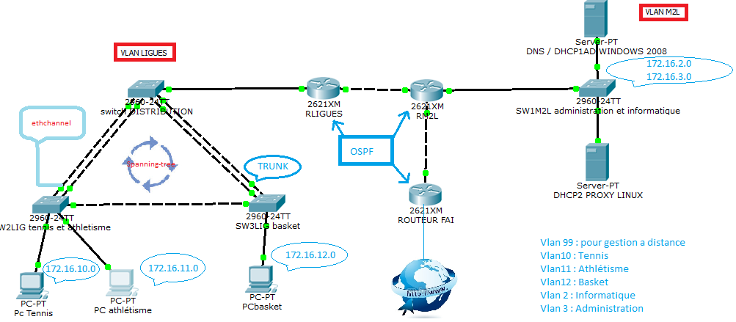

- Le protocole Spanning Tree : est un protocole de couche 2 (liaison de données) conçu pour les commutateurs Il permet de créer un chemin sans boucle dans un environnement commuté et physiquement redondant.

- EtherChannel est une technologie d'agrégation de liens utilisé principalement sur les commutateurs de Cisco. Elle permet d'assembler plusieurs liens physiques Ethernet en un lien logique. Le but est d'augmenter la vitesse et la tolérance aux pannes entre les commutateurs, les routeurs et les serveurs.

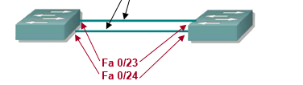

- Trunk : est utilisé pour caractériser les liaisons entre commutateurs et permettant le transport des VLAN protocole standardisé : 802.1Q.

- OSPF : Le protocole OSPF est un protocole de routage à état de lien.

- Telnet : est un protocole permettant d'émuler un terminal à distance, cela signifie qu'il permet d'exécuter des commandes saisies au clavier sur une machine distante.

- Encapsulation : les sous réseaux Vlan offrent la possibilité de concentrer un trafic provenant de plusieurs sous réseaux Vlan sur une interfaces physique du routeur, les interfaces permettent au routeur de faire communiquer les Vlan entre eux

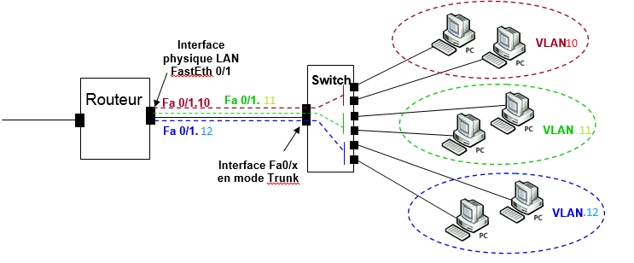

TEST :

Ping entre deux machines sur le même Vlan
Serveur DHCP1 et serveur DHCP2 sur Vlan 2 (informatique) :

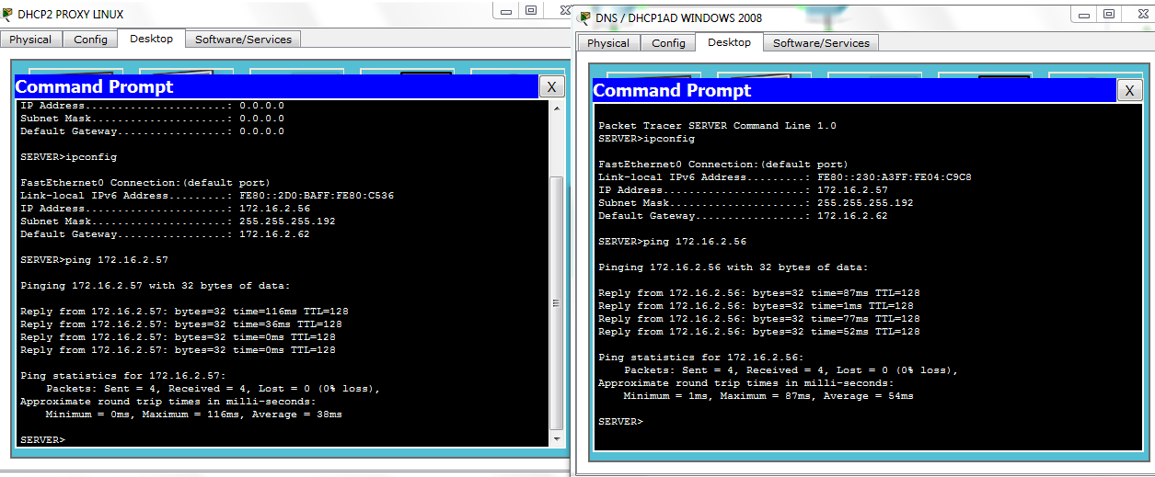

Mission 2 : Administration système (Mohammed KARROUM)

Pour Windows :
Selection outil d’administration et gestion de serveur :

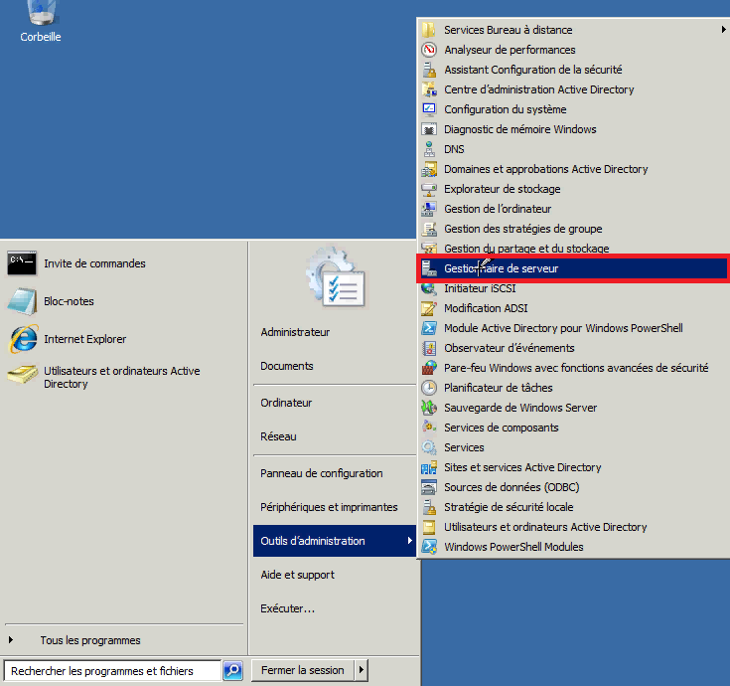
Ajouter des rôles
Faire suivant :
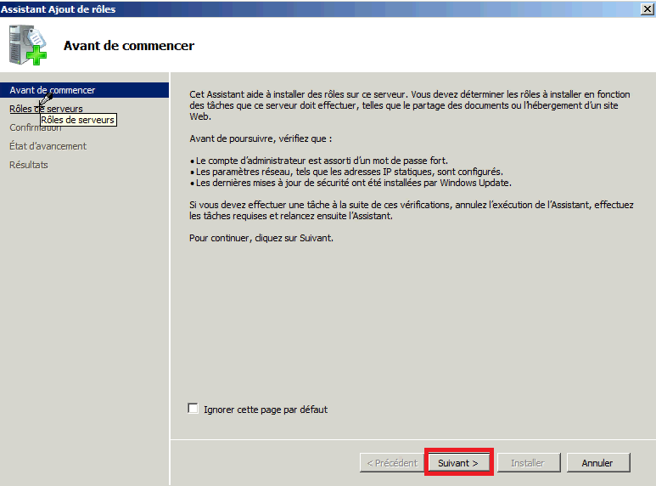
Puis suivre les indications et renseigner les champs correspondants aux paramètres du DHCP que l’on veut configurer.
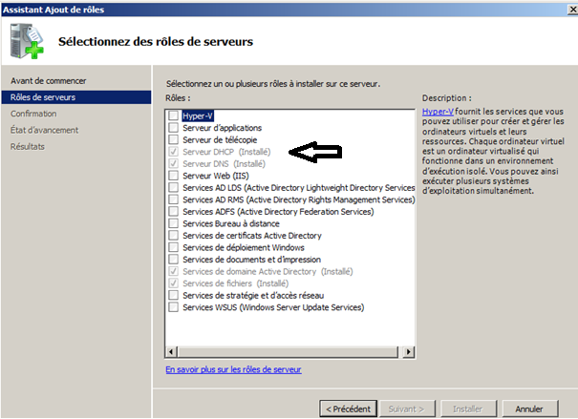
Cocher la case Serveur DHCP et suivre l’assistant d’ajout de rôles.

L’étendue est la suivante : de 172.16.2.0 a 172.16.2.50

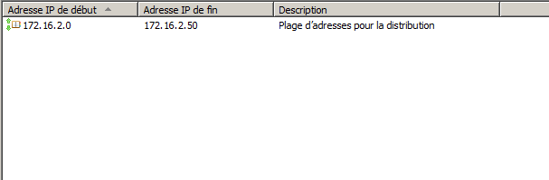

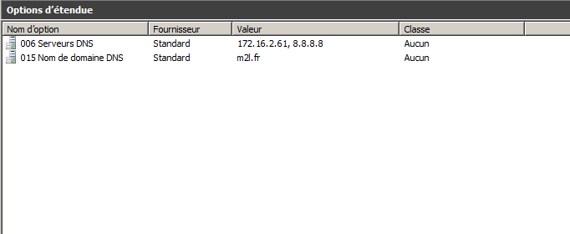

Une fois que le serveur DHCP est installé et configuré, on devrait retrouver ceci:

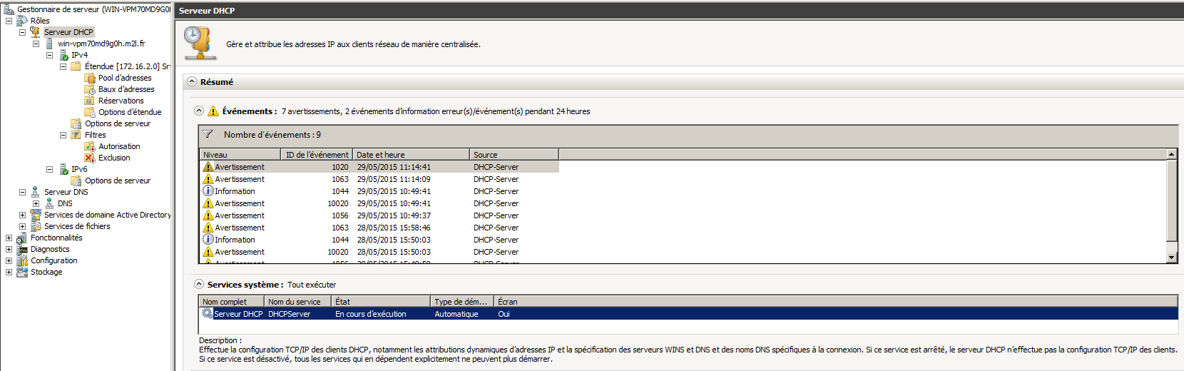

On peut voir dans les services système que le serveur DHCP est en cour d’exécution.

Prénom | Nom | Login | Mot de passe | Quota | Seuil Quota | Accès | Etc.
Tom | Colin | T.Colin | xZDwR1Clb5 | 10GO | 83880
Adrien | Rousseau | A.Rousseau | DzAsjA1S3T | 10GO | 83880
Mohamed | Ramla | M.Ramla | PuV6gn7oTQ | 10GO | 83880
Alexandre | Chauvet | A.Chauvet | 0QnW1WeYgk | 10GO | 83880
Cedric | Mouniama | C.Mouniama | ywnXH49Eln | 10GO | 83880
Diogo | Antunes | D.Antunes | J9w0AbeiYz | 10GO | 83880
Julien | Dina | J.Dina | rOO0HPfr9B | 10GO | 83880
Jean François | Lebonhome | J.Lebonhome | QkOl6n5oDd | 10GO | 83880
Maxime | Hurstel | M.Hurstel | CJSM4i5kiK | 10GO | 83880
Yurgen | Latulipe | Y.Latulipe | u7jLAjmWS8 | 10GO | 83880
Mohamed | Karoum | M.Karoum | 3uxHz0PvvJ | 10GO | 83880
Tarek | Boumghar | T.Boumghar | 4kiEm5FEPI | 10GO | 83880

Scrypt :
@echo off Set /p nomLigue=Entrez le nom de la ligue a creer : Set chemin=C: \ScriptsAD dir %chemin% | find ".csv" Set /p nomFichier=choisir le fichier texte dans cette liste : If not exist %chemin%\%nomFichier% goto errNoFile If not exist c:\dossiers%nomLigue% mkdir c:\dossiers%nomLigue% Net share dossiers%nomLigue%=c:\dossiers%nomLigue% DSADD ou "ou=Ligue %nomLigue%, dc=m2l, dc=local" DSADD group "CN=g%nomLigue%, OU=Ligue %nomLigue%, dc=m2l, dc=local" FOR /F "skip=1 eol=! tokens=1,2,3,4,5,6,7,8,9,10,11,12,13 delims=; " %%A in (%chemin%\%nomFichier%) do ( DSADD user "CN=%%C, OU=Ligue %nomLigue%, dc=m2l, dc=local" -fn %%A -ln %%B -pwd %%D -samid %%C -memberof "CN=g%nomLigue%, OU=Ligue %nomLigue%, dc=m2l, dc=local" MKDIR c:\dossiers%nomLigue%\%%B.%%A NET SHARE %%B.%%A=c:\dossiers%nomLigue%\%%B.%%A CACLS c:\dossiers%nomLigue%\%%b.%%a /E /T /G %%C:%%E Administrateurs:F NET USER %%C /TIMES: %%H, %%I FSUTIL quota modify c: %%F %%G %%C FSUTIL quota enforce c: ) Echo Creation des utilisateurs de la ligue %nomLigue% s'est terminee correctement goto termine :errNoFile Echo Creation des utilisateurs de la ligue %nomLigue% car le fichier c:\scriptAD\listeUser.txt est inaccessible !

Mission 2.4 : Mise en place d’un contrôleur de domaine supplémentaire

On installe la Zone directe par un clic-droit, puis Nouvelle.
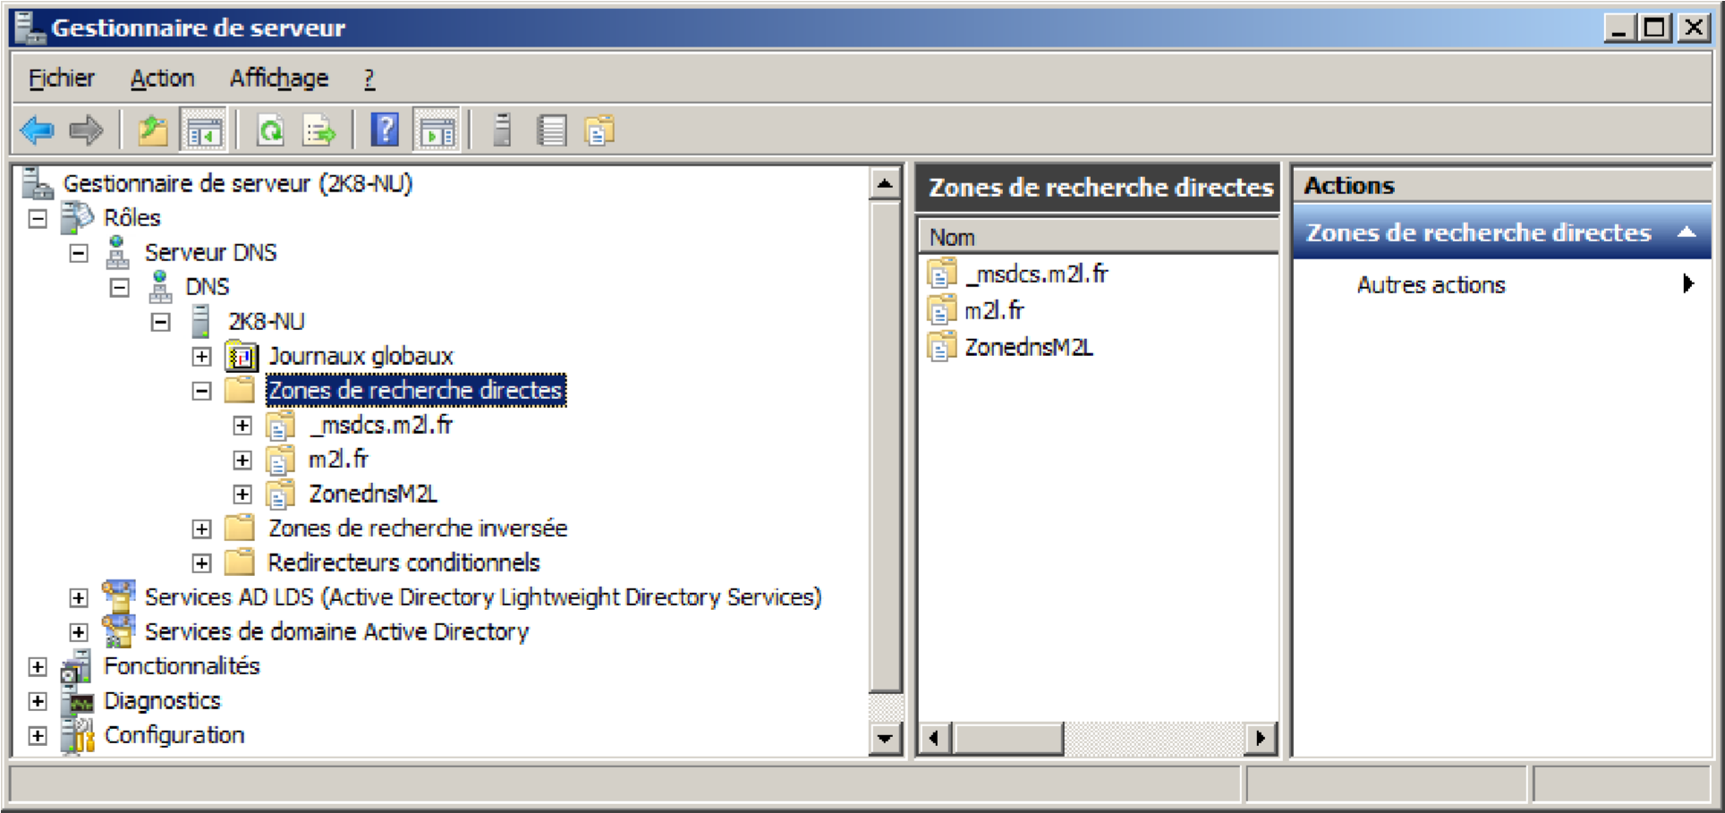
Clic-droit puis Nouvelle zone
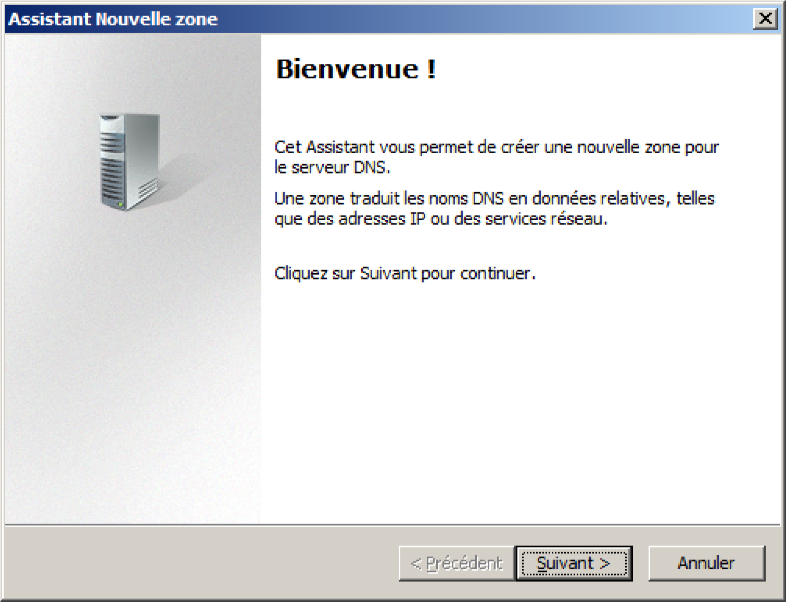
On clique sur « Suivant »
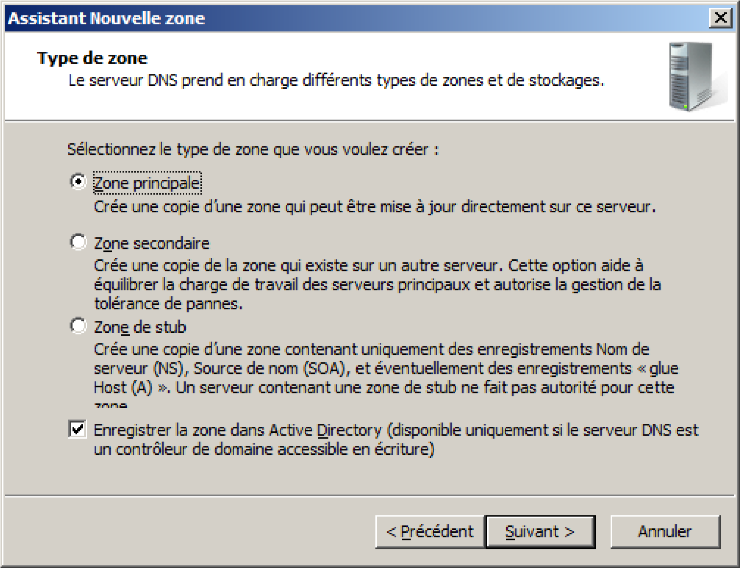
On accepte les paramètres par défaut et clique sur « Suivant »
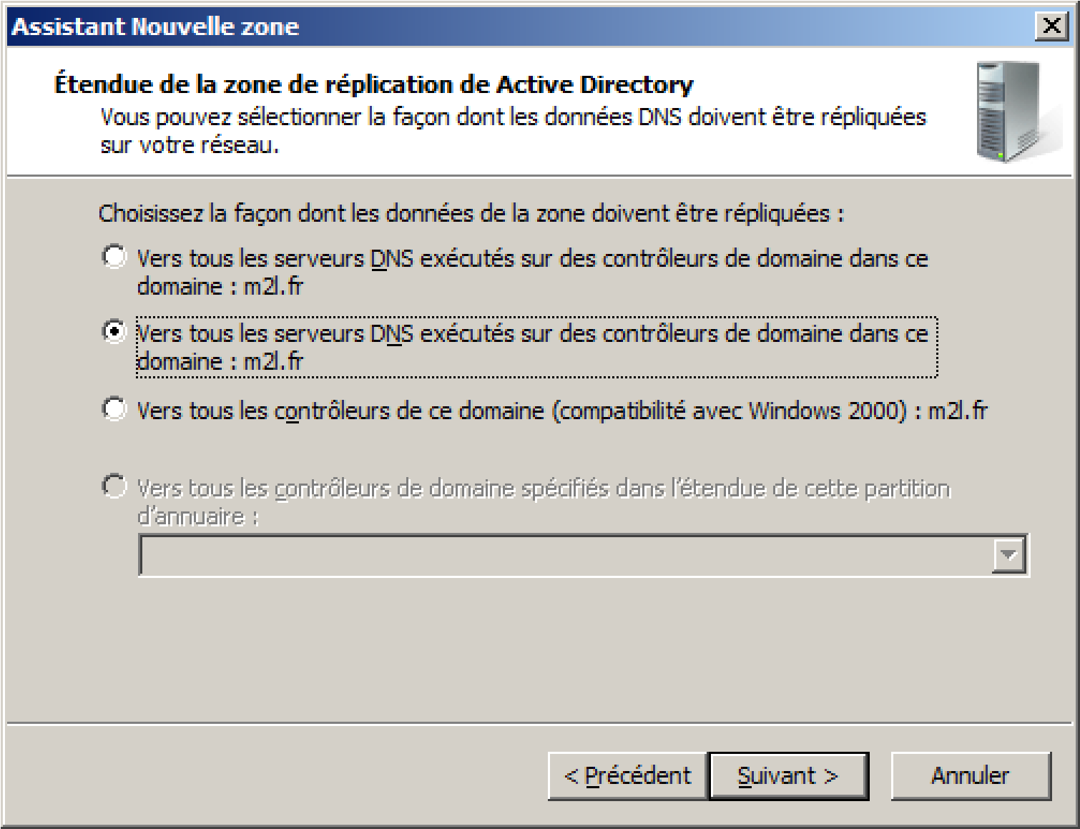
On accepte les paramètres par défaut et clique sur « Suivant »

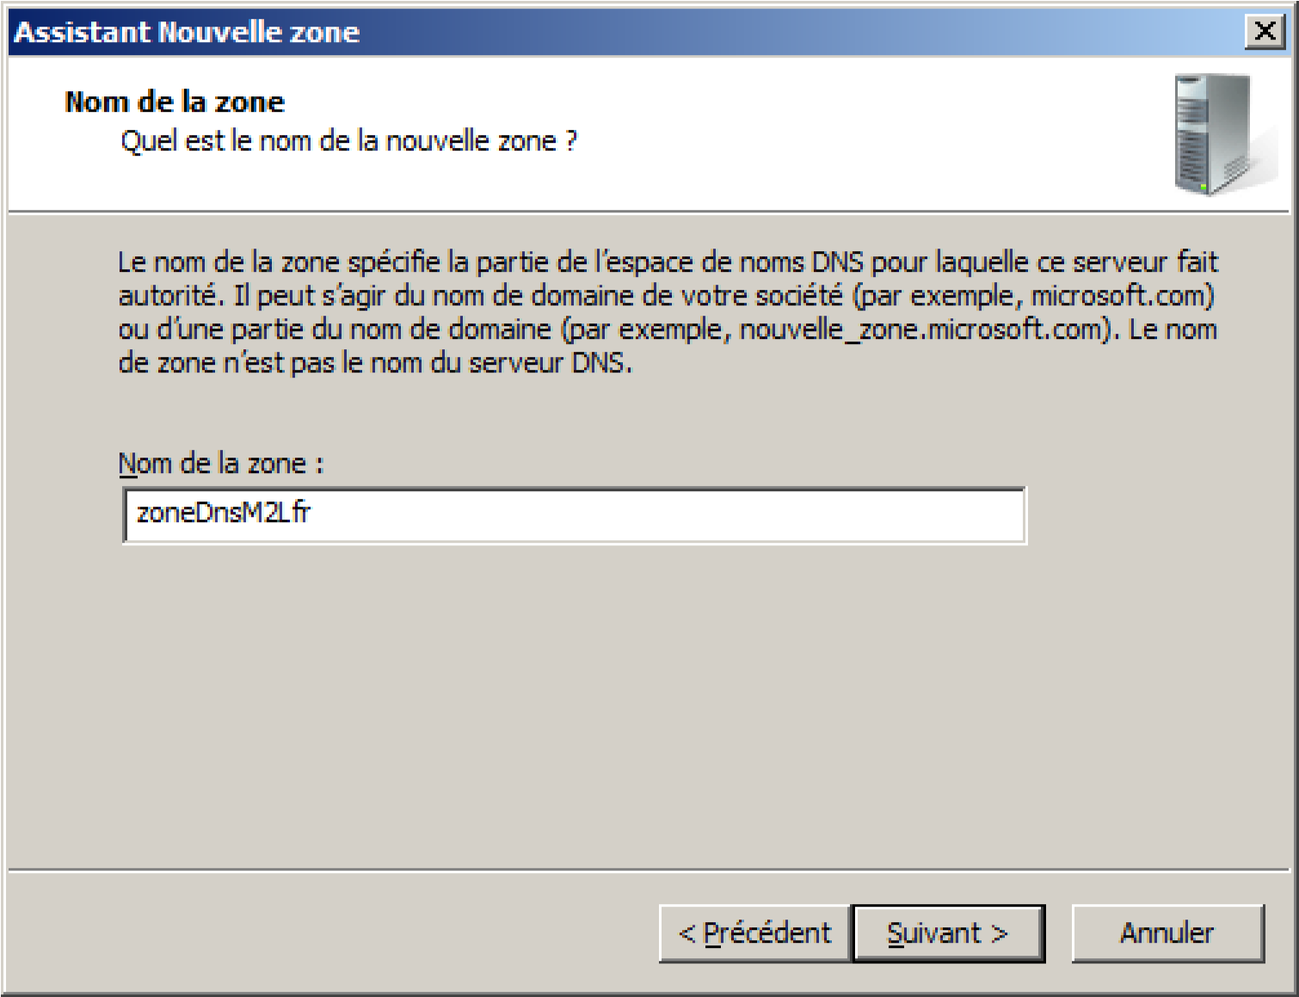
On choisit un nom et on clique sur « Suivant »
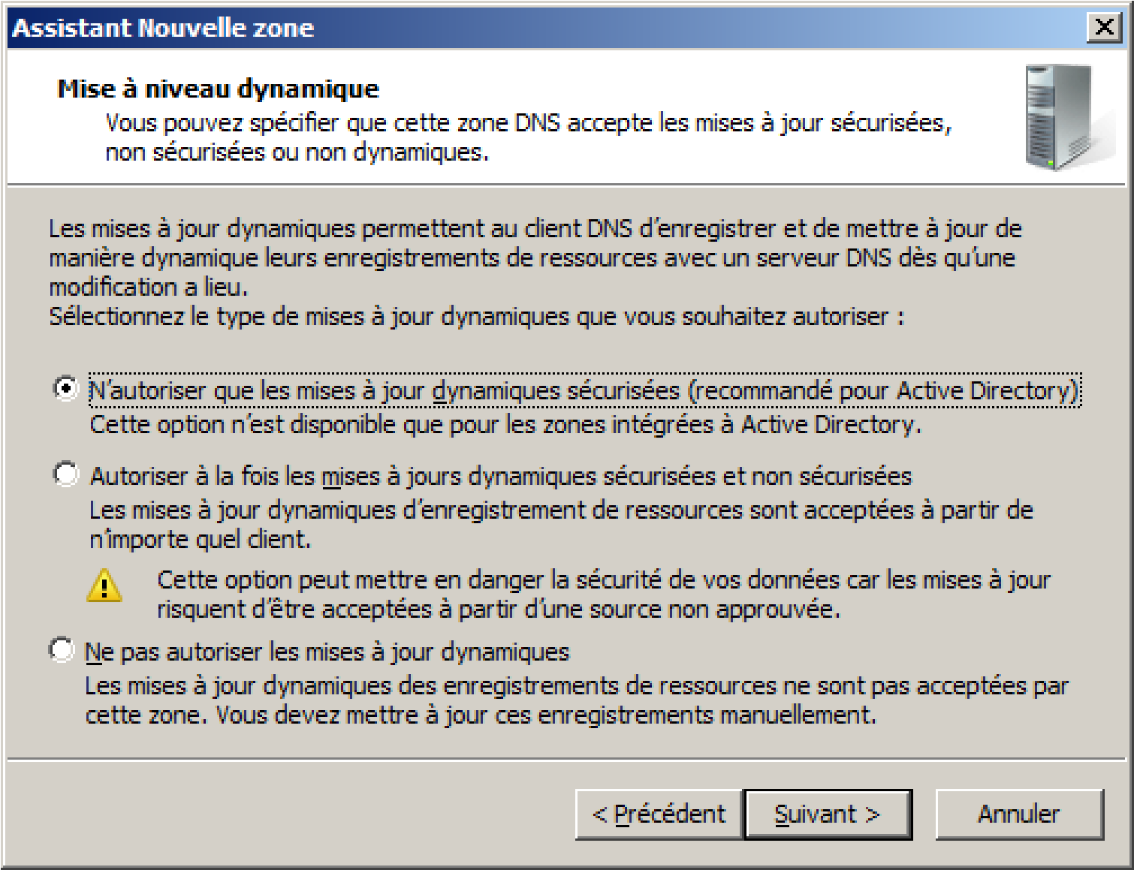
On accepte les paramètres par défaut et clique sur « Suivant »
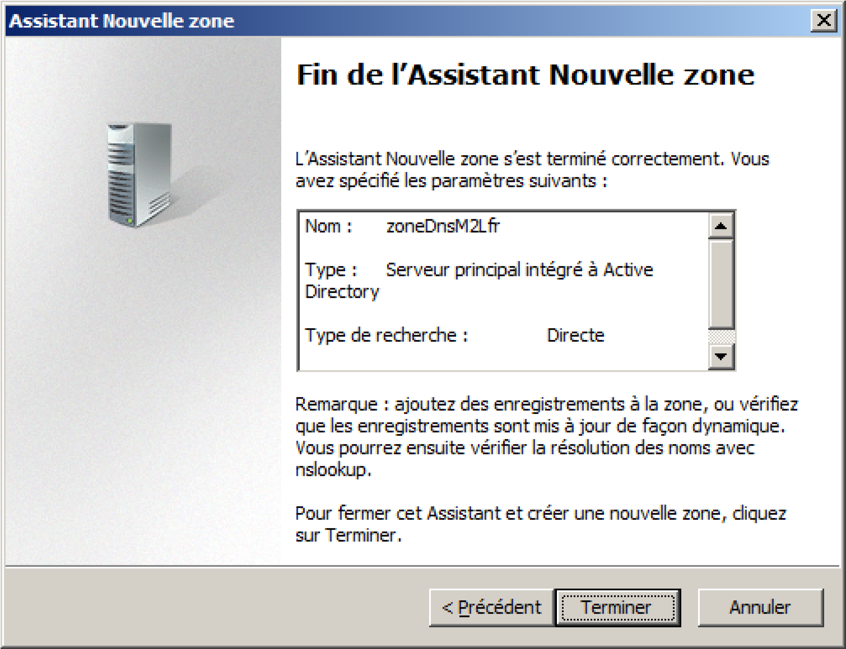

On accepte les paramètres par défaut et clique sur « Suivant »
On installe la zone inversée
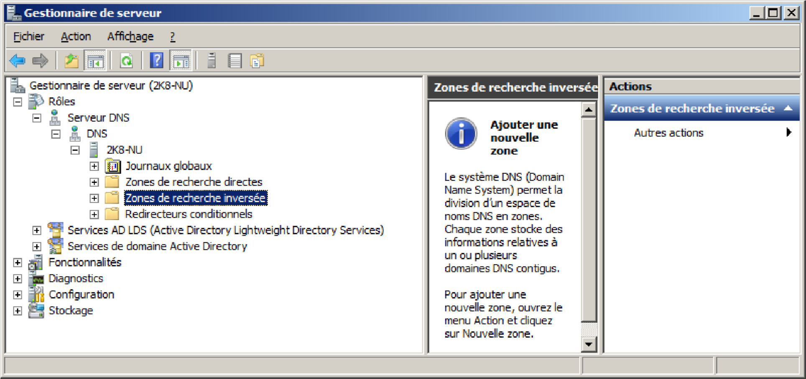
Nouvelle zone de recherche inversée
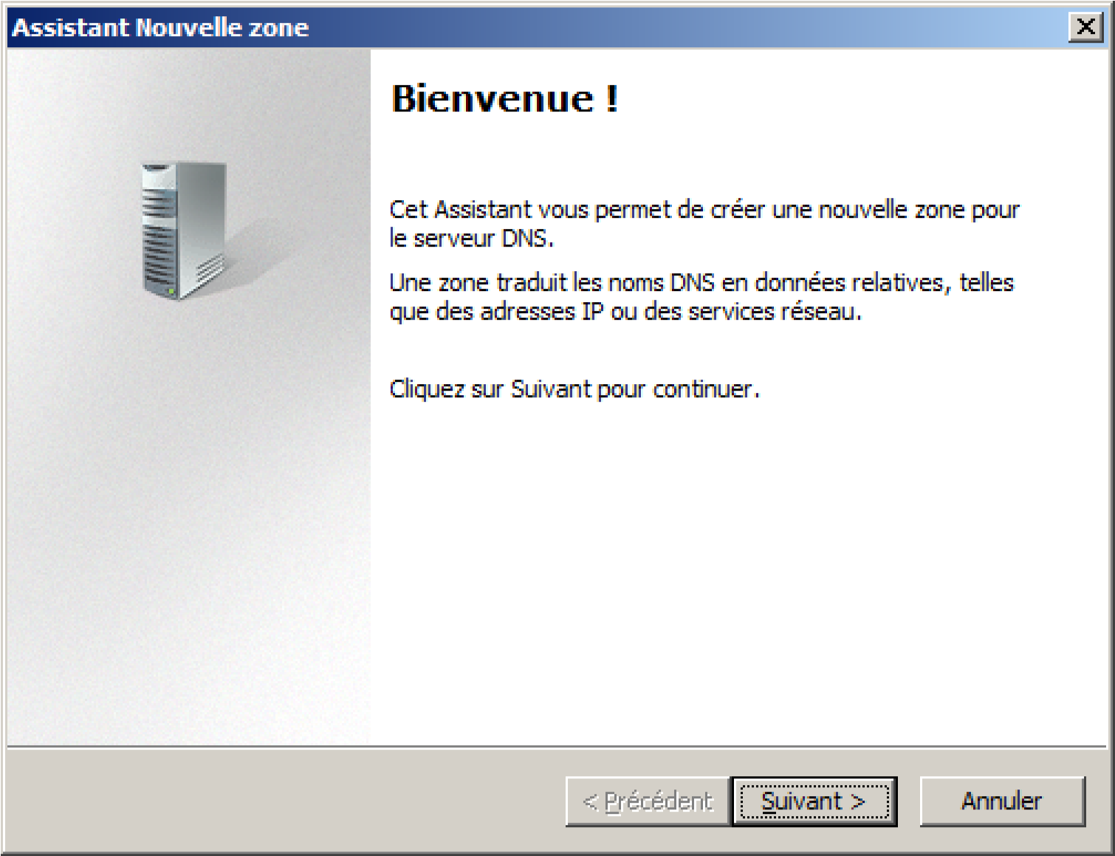
Faire suivant :

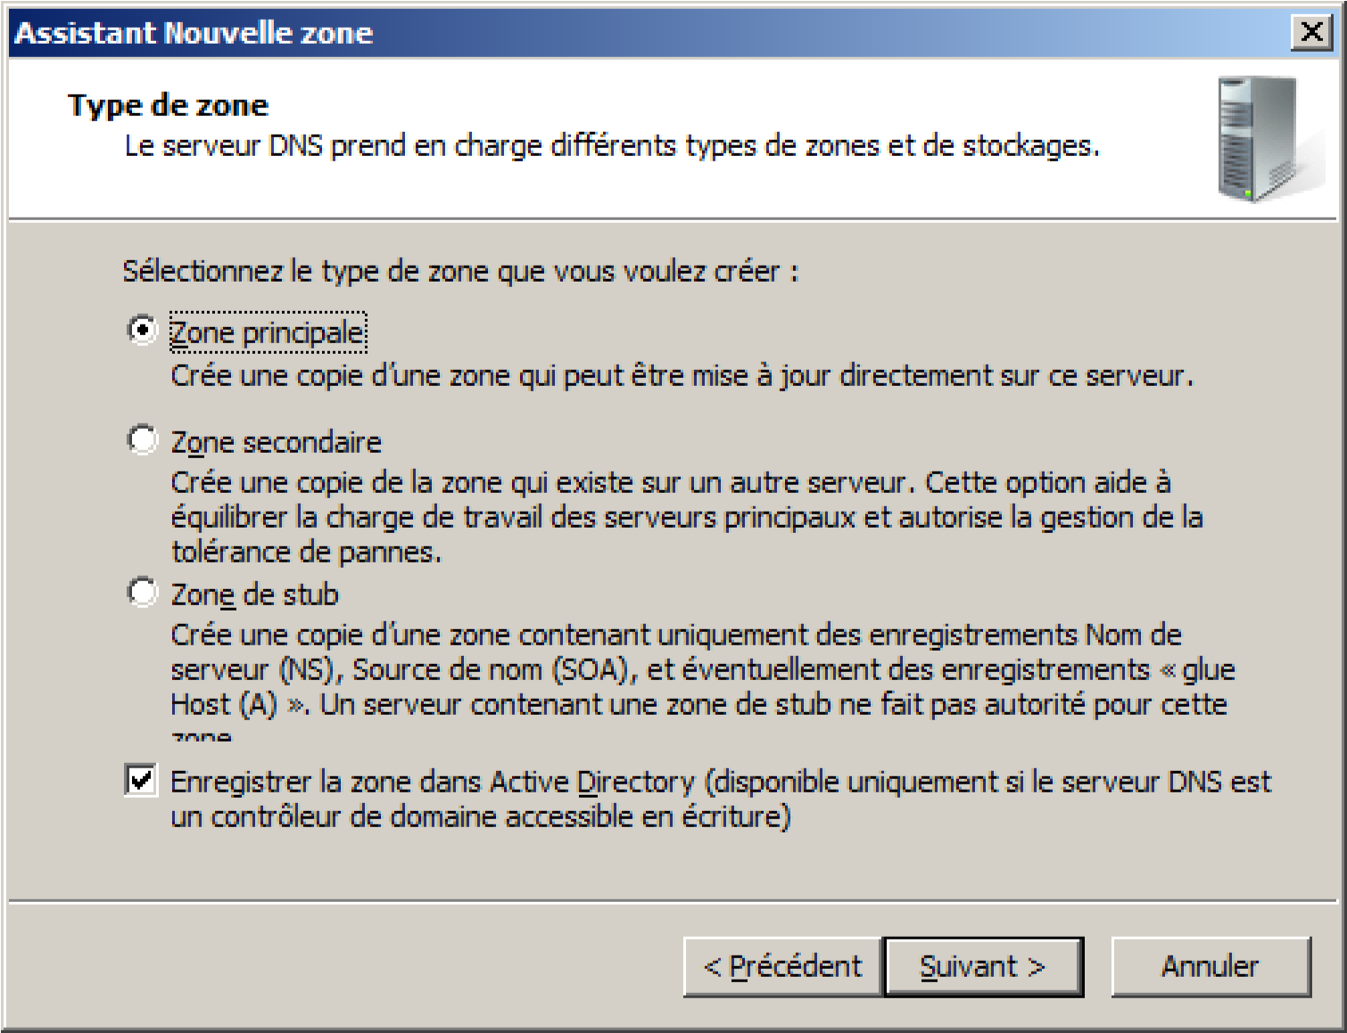
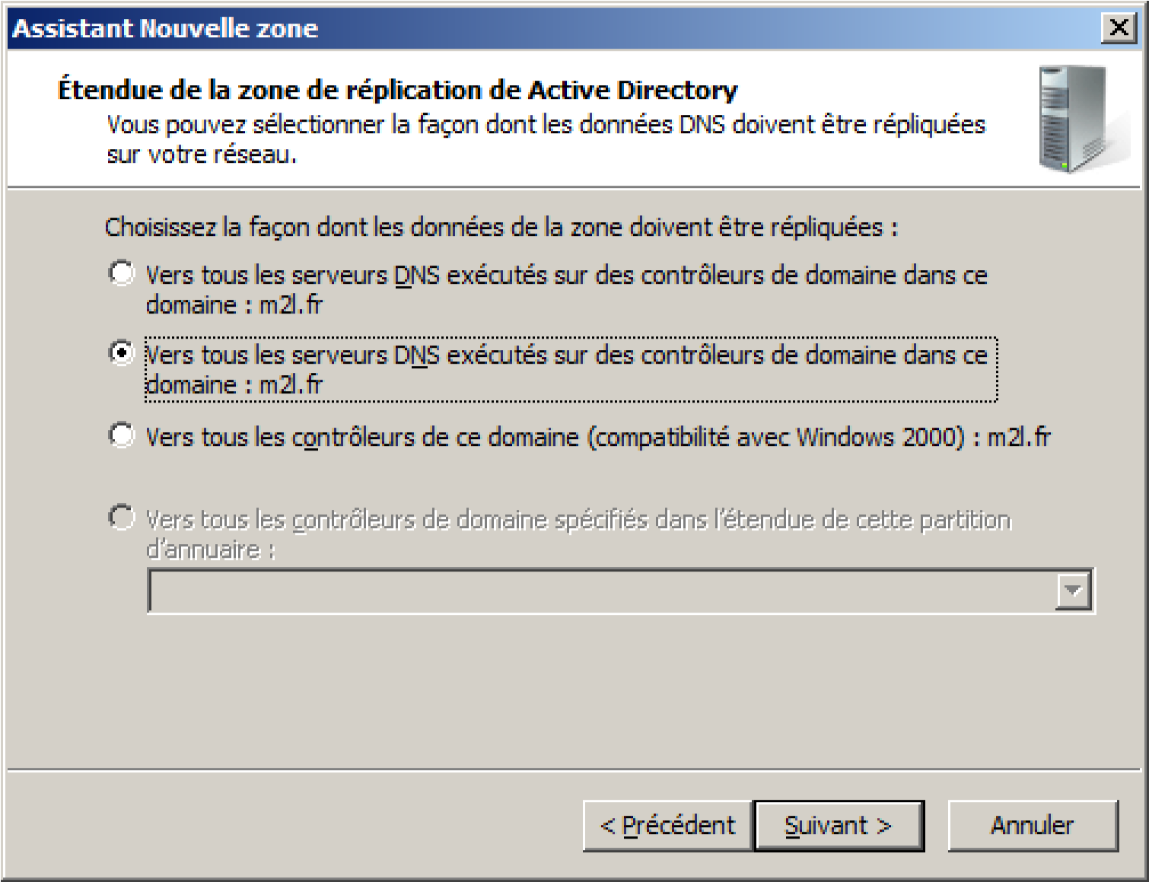

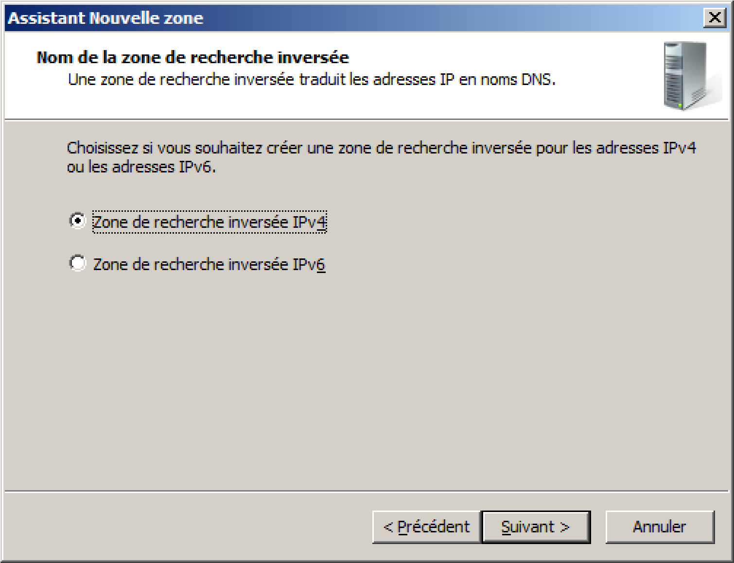
On sélectionne le type de zone inversée IPV4 et on clique sur « Suivant ».
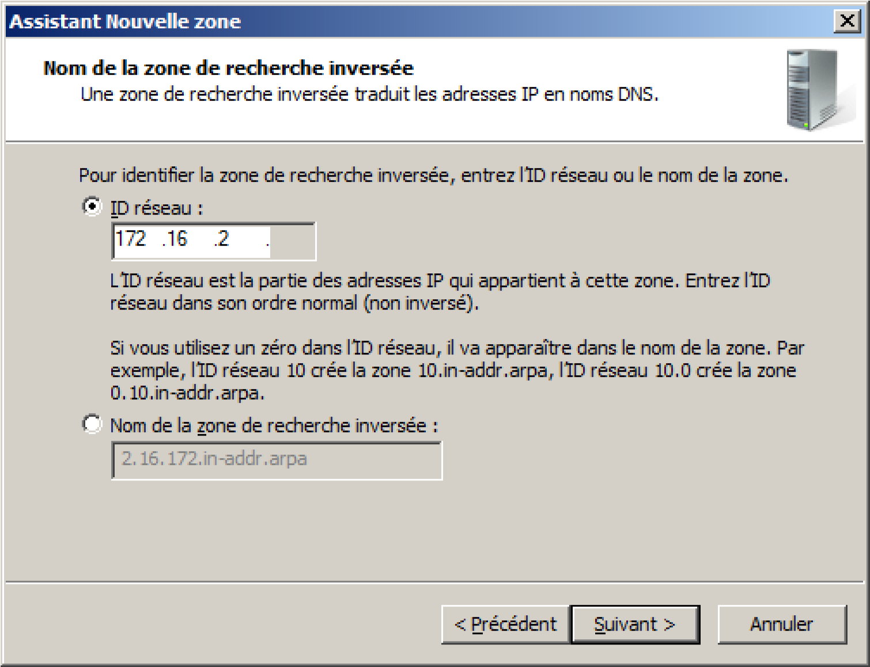
On saisit les trois premiers octets du serveur DNS et on clique sur « Suivant ».
On accepte les paramètres par défaut et clique sur « Suivant »
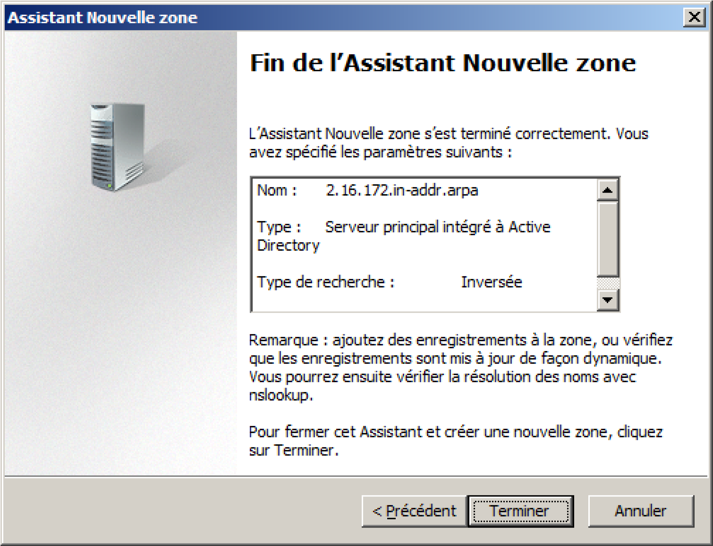
On clique sur « Terminer ».

-

Mission 2.5 : Mise en place de serveurs DHCP redondants

Sous debian, configurer la machine dans le terminal le commande en tant qu’administrateur
#Màj du serveur:
apt-get update
apt-get upgrade

#configuration de la carte réseau:
nano /etc/network/interfaces
auto eth0
iface eth0 inet static
address 172.16.2.60
netmask 255.255.255.192
gateway 172.16.2.62
dns-domain m2l.fr
dns-nameservers 172.16.2.61
La carte réseau est configurée pour la plage d’adresses ip correspondant au cahier des charges.
Il faut maintenant reboot la carte :
ifdown eth0
ifup eth0
La carte est reboot
Il faut télécharger le service DHCP :
apt-get install isc-dhcp-server
Configuration du DHCP:
nano /etc/dhcp/dhclient.conf

#VLAN2 informatique
Subnet 172.16.2.0 netmask 255.255.255.192 {
range 172.16.2.26 172.16.2.50;
authoritative;
option domain-name "m2l.fr";
option domain-name-servers 172.16.2.61;
option routers 172.16.2.62;
option broadcas-address 172.16.2.63;
default-lease-time 14400;
max-lease-time 36000;
}

#VLAN3 administratif
Subnet 172.16.3.0 netmask 255.255.255.192 {
range 172.16.2.26 172.16.2.50;
authoritative;
option domain-name "m2l.fr";
option domain-name-servers 172.16.2.61;
option routers 172.16.3.62;
option broadcas-address 172.16.3.63;
default-lease-time 14400;
max-lease-time 36000;
}
#VLAN10 tennis
Subnet 172.16.10.0 netmask 255.255.255.192 {
range 172.16.10.26 172.16.10.50;
authoritative;
option domain-name "m2l.fr";
option domain-name-servers 172.16.2.61;
option routers 172.16.10.62;
option broadcast-address 172.16.10.63;
default-lease-time 14400;
max-lease-time 36000;
}
#VLAN11 athletisme
Subnet 172.16.11.0 netmask 255.255.255.192 {
range 172.16.11.26 172.16.11.50;
authoritative;
option domain-name "m2l.fr";
option domain-name-servers 172.16.2.61;
option routers 172.16.11.62;
option broadcas-address 172.16.11.63;
default-lease-time 14400;
max-lease-time 36000;
}
Mission 3 : Développement application (Christian VERHILLE)

Jeu d'essai
Les utilisateurs, domaines et salles sont ceux fournis dans les scripts sql contenus dans l'archive d'installation de l'application web.
En revanche, aucune réservation n'est présente actuellement dans la base de données.

Via phpMyAdmin, un jeu d'essai de réservations doit être créé respectant les contraintes suivantes :
- Pour une même salle donnée, on trouvera sur plusieurs jours du même mois :
  - Des réservations successives de même durée sur toute la journée.
  - Des réservations successives de durée différente sur toute la journée.
  - Des réservations de durée différente sur toute la journée, mais avec quelques plages disponibles.
    - Une réservation sur le premier créneau de la journée et une sur le dernier créneau de la journée.
    - Une seule réservation sur la journée entière.
- Sur un même jour donné, on trouvera également sur plusieurs salles de plusieurs domaines des réservations ayant les mêmes caractéristiques que ci-dessus.
- Au moins trois réservations comporteront un même terme dans la brève description, dont deux dans des réservations postérieures à la date du jour et concernant des journées différentes.
- Au moins trois réservations comporteront un même terme dans la description complète, dont deux dans des réservations postérieures à la date du jour et concernant des journées différentes.

Contenu des tests
Les tests de validation portent sur les fonctionnalités offertes aux utilisateurs de type d'accès "Sans droit", c'est-à-dire les utilisateurs limités à la consultation des réservations.

Les tests de validation s'articulent autour de :
- la connexion et déconnexion des utilisateurs ;
- la consultation des réservations limitée à la vue par journée ;
- la recherche des réservations.

Méthodologie
Chaque cas de test doit donner lieu à un script réalisé avec le plugin SleleniumHQ pour Firefox. L'ensemble des cas de test seront sauvegardés dans une « suite de test ».
Pour chaque test, noter la date à laquelle il a été effectué et le résultat (OK, NOK) dans la colonne « Résultat du test le ».

Dossier de test à fournir :
- Le script d'insertion des données de test dans la base de données (cf. Jeu d'essai) ;
- Le fichier contenant la suite de tests au format SleniumHQ ;
- Ce document dûment complété

Voici les table du Site.

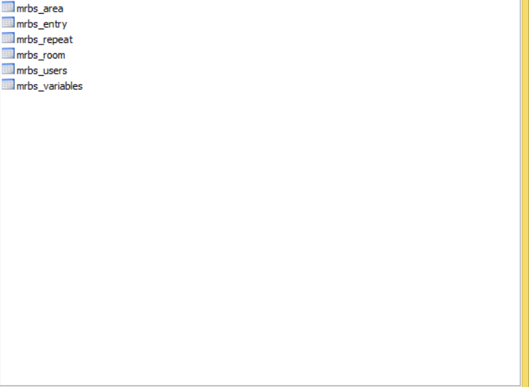

Voici la table des Salle avec les reservation

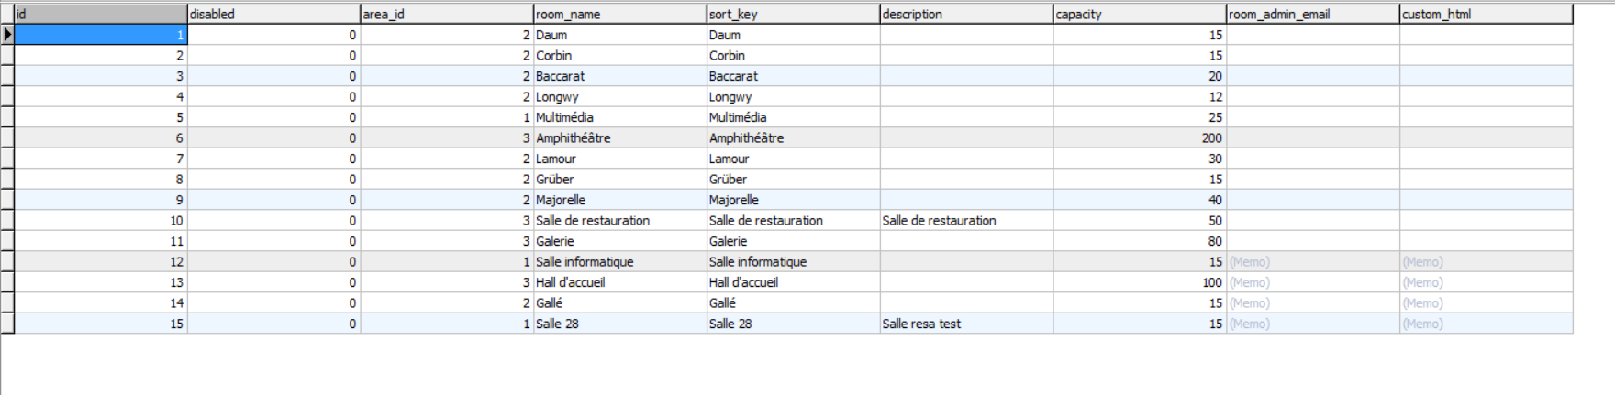

Voici la table utilisateurs

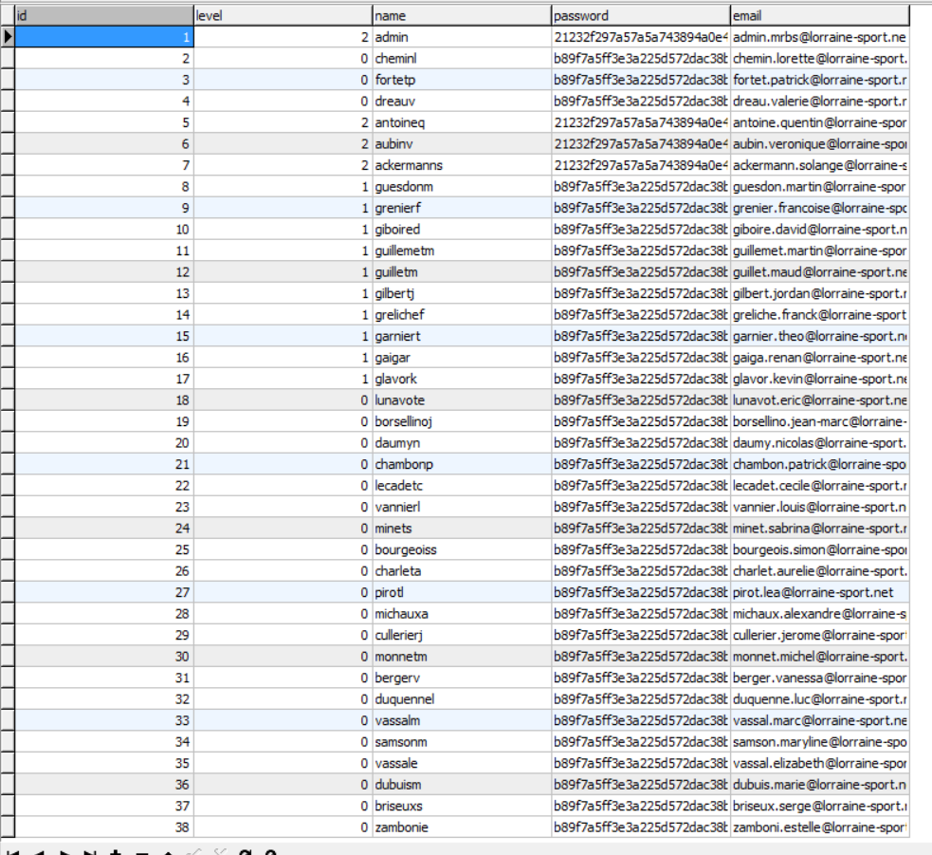

Voici la page de connexion de base
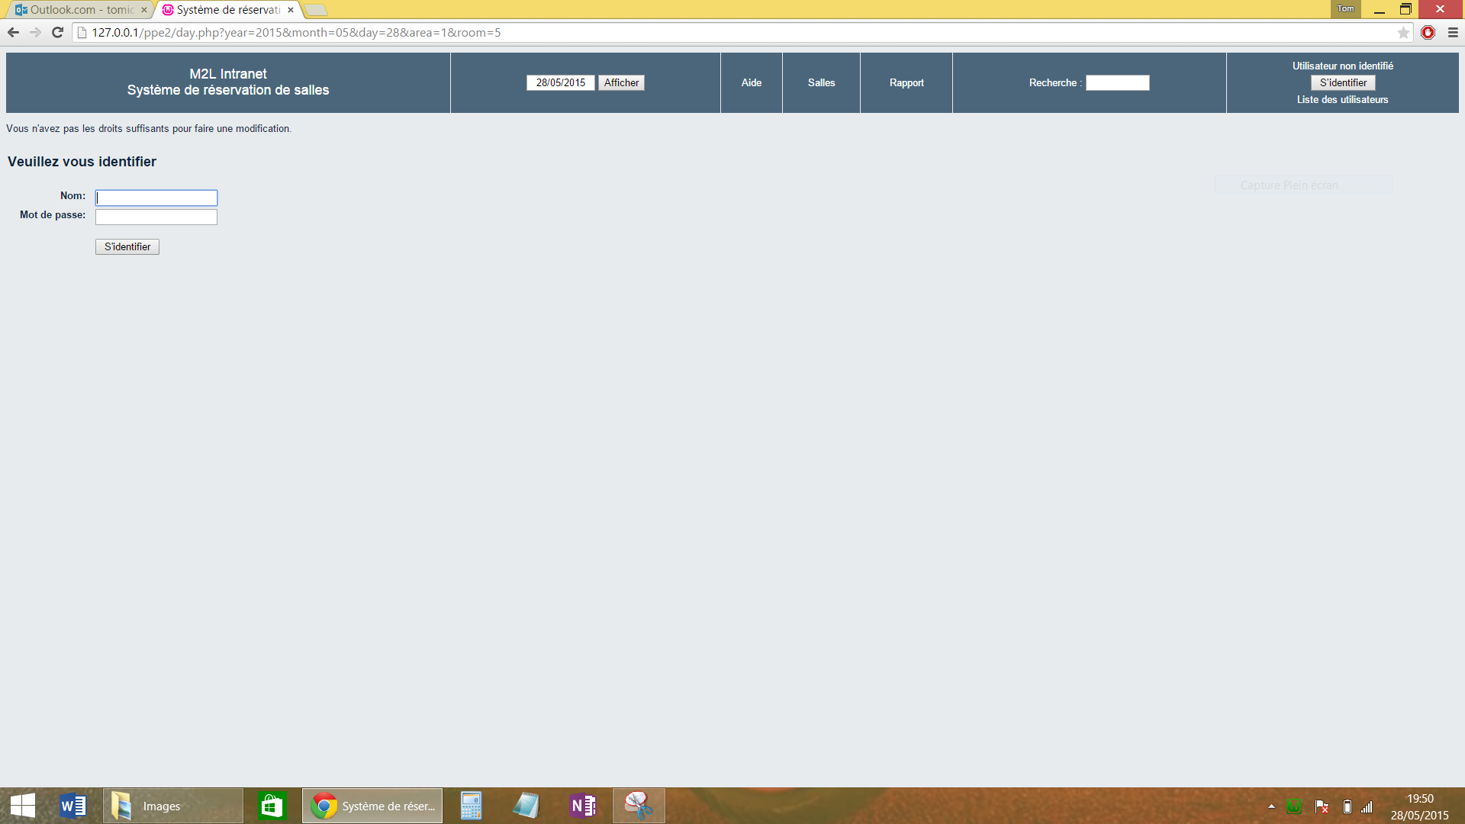

Voici la page si on ce trompe d’utilisateur
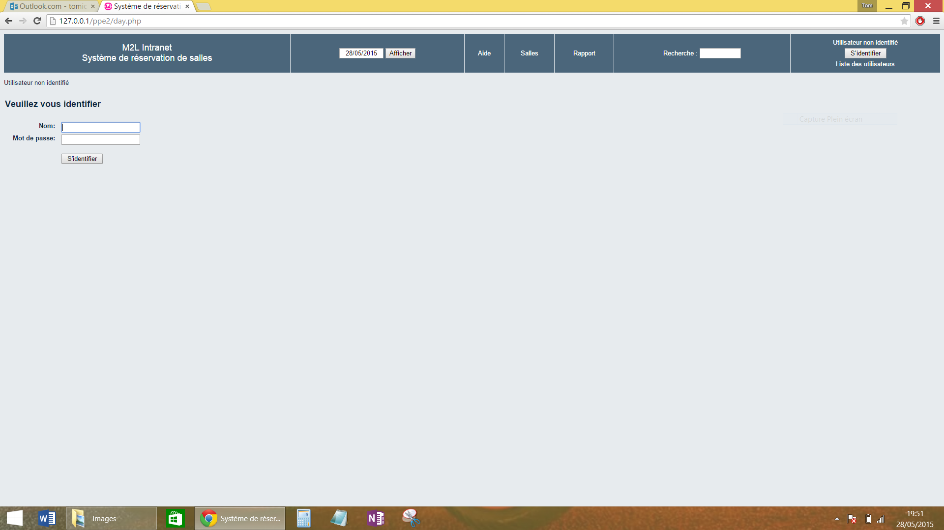

Connexion admin avec les reservations
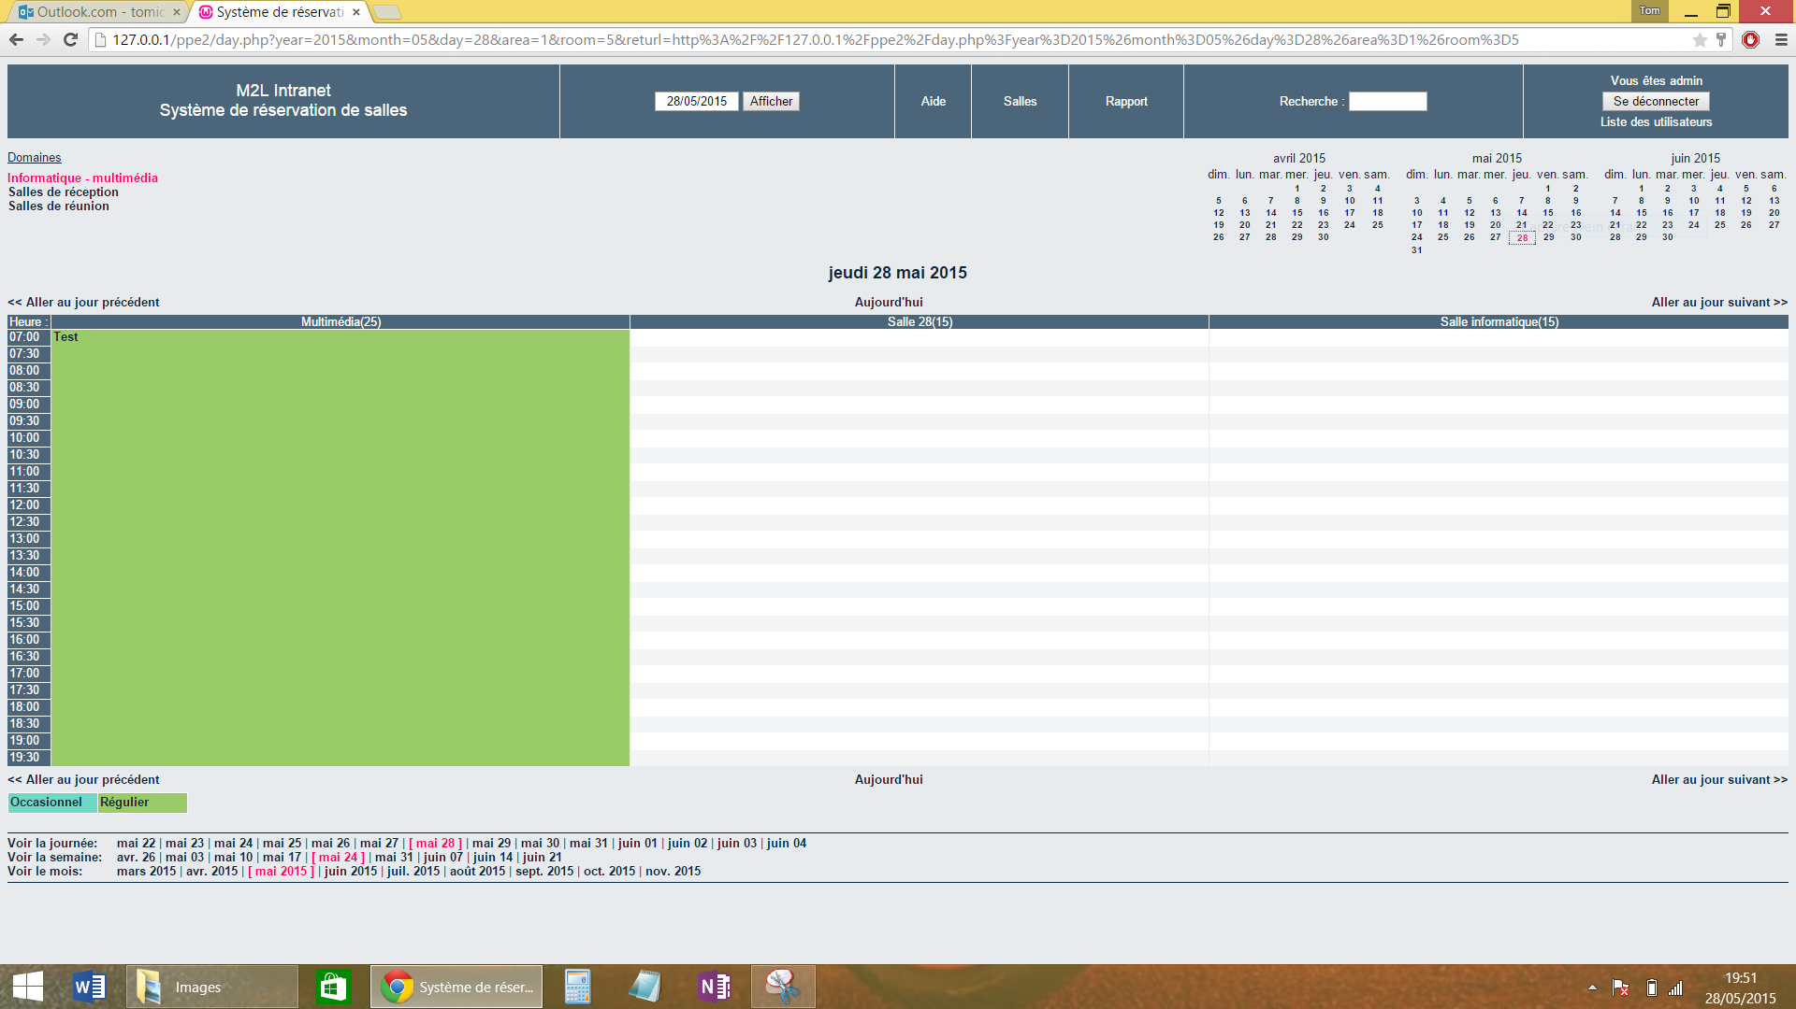

Réservation sur plusieurs heures
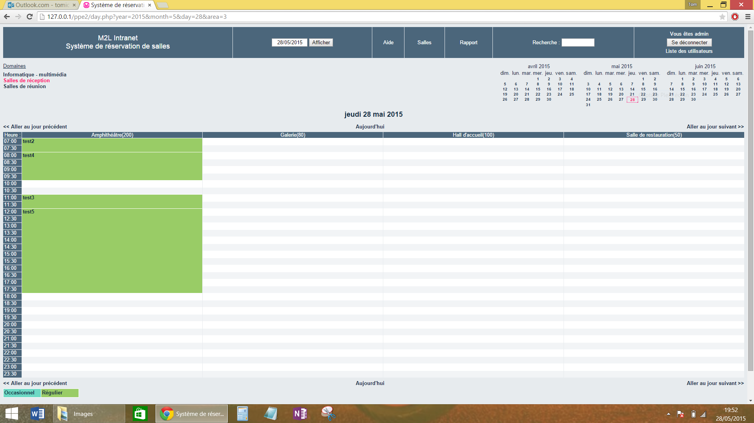

Voici les reservation.
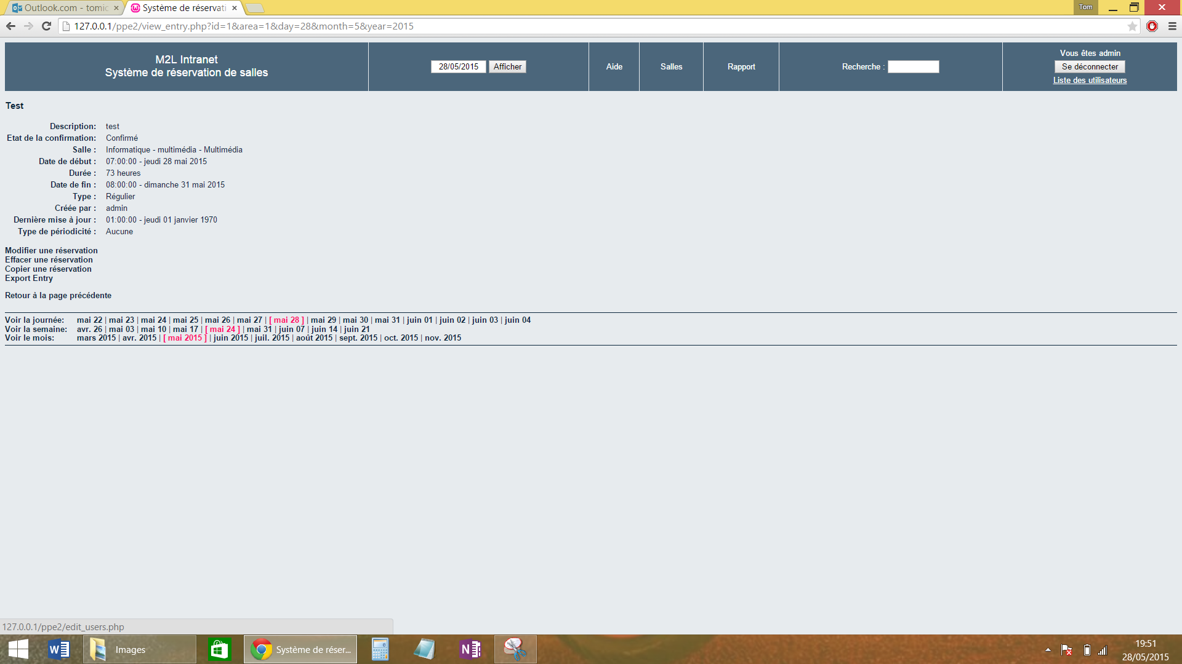

Connexion et déconnexion des utilisateurs
No test | Type scénario | Description | Résultat du test le
A1 | Normal | S'identifier sur le site avec un nom d'utilisateur de type d'accès "sans droit" et son mot de passe associé.
Résultats attendus
Affichage du nom d'utilisateur en haut à droite de l'écran.  Affichage des domaines et du calendrier du jour pour les salles du 1er domaine.  La liste des domaines correspond aux domaines enregistrés.  Le nom et la capacité des salles affichées en colonne correspondent aux salles du premier domaine.  Les horaires en ligne respectent ceux choisis pour le premier domaine.  Les réservations correspondent à celles du jour enregistrées pour chacune des salles du domaine sélectionné, pour le jour sélectionné. |  |  | Ok  Ok  Ok  Ok  Ok  Ok

Le test suivant suppose qu'un utilisateur soit connecté.

No test | Type scénario | Description | Résultat du test le
A2 | Normal | Se déconnecter. | Ok
Résultats attendus
Affichage du nom d'utilisateur "Utilisateur non identifié" en haut à droite de l'écran. |  |  | Ok

No test | Type scénario | Description | Résultat du test le
A3 | Exception | S'identifier sur le site avec un nom d'utilisateur et/ou un mot de passe incorrects. | Ok
Résultats attendus
Affichage du nom d'utilisateur "Utilisateur non identifié" en haut à droite de l'écran. |  |  | Ok

No test | Type scénario | Description | Résultat du test le
A4 | Exception | S'identifier sur le site avec au moins un des champs non renseigné. | Ok
Résultats attendus
Affichage du nom d'utilisateur "Utilisateur non identifié" en haut à droite de l'écran. |  |  | Ok

Visualisation des réservations
La suite des tests suppose qu'un utilisateur de type d'accès "Sans droit" soit connecté.
Toute réservation sera vérifiée par rapport au jeu d'essai à l’étape 2 et en regard des caractéristiques suivantes : horaire de début, durée, brève description, description complète, type de réservation (occasionnel ou régulier), état (provisoire ou confirmé), créateur.
La vue des réservations sur une journée s'affiche dans un tableau à 2 entrées : en lignes les horaires de la journée, en colonnes les salles du domaine sélectionné.
Chaque réservation occupe une ou plusieurs cellules d'une colonne du tableau.

Navigation sur les domaines
No test | Type scénario | Description | Résultat du test le
B 1 | Normal | Changer le domaine des salles ressources.
Résultats attendus
Le nom et la capacité des salles affichées en colonne correspondent aux salles du domaine sélectionné.  Les horaires en ligne respectent ceux choisis pour le domaine sélectionné.  Les réservations correspondent à celles enregistrées pour chacune des salles du domaine sélectionné, pour le jour sélectionné. |  |  | Ok  Ok  Ok

Affichage général et détaillé d'une réservation
No test | Type scénario | Description | Résultat du test le
C1 | Normal | Affichage général d'une réservation | OK
Résultats attendus
Dans la vue des réservations d'une salle sur une journée, une réservation est délimitée suivant son horaire de début et sa durée : est affichée la brève description, lien cliquable sur l'affichage détaillé de la réservation.  Vérifier l'affichage général pour chaque journée suivante :  - Des réservations successives de même durée sur toute la journée.  - Des réservations successives de durée différente sur toute la journée.  - Des réservations de durée différente sur toute la journée, mais avec quelques plages disponibles.  - Une réservation sur le premier créneau de la journée et une sur le dernier créneau de la journée.  - Une seule réservation sur la journée entière. |  |  | Ok  Ok  Ok  Ok  Ok

No test | Type scénario | Description | Résultat du test le
C2 | Normal | Affichage détaillé d'une réservation, demandé à partir de la vue des réservations d'une salle sur une journée.
Résultats attendus
Sont affichées les caractéristiques suivantes :  - brève description,  - description complète,  - état de la confirmation,  - domaine et salle,  - date et heure de début,  - durée,  - date de fin,  - type,  - créateur,  - date et heure de dernière mise à jour,  - type de périodicité |  |  | Ok  Ok  Ok  Ok  Ok  OK  Ok  Ok  Ok  OK  OK  OK

Navigation sur les jours
No test | Type scénario | Description | Résultat du test le
D1 | Normal | Passer au jour d'avant.
Résultats attendus
Un nouveau tableau de réservations s'affiche, toujours avec les mêmes salles et les mêmes horaires.  Les horaires en ligne respectent ceux choisis pour le domaine sélectionné.  Les réservations correspondent à celles enregistrées pour chacune des salles du domaine sélectionné, pour le jour sélectionné. |  |  | Ok  Ok  Ok

No test | Type scénario | Description | Résultat du test le
D2 | Normal | Passer au jour d'après.
Résultats attendus
Un nouveau tableau de réservations s'affiche, toujours avec les mêmes salles et les mêmes horaires.  Les horaires en ligne respectent ceux choisis pour le domaine sélectionné.  Les réservations correspondent à celles enregistrées pour chacune des salles du domaine sélectionné, pour le jour sélectionné. |  |  | Ok  Ok  Ok

No test | Type scénario | Description | Résultat du test le
D3 | Normal | Sélectionner un jour dans le calendrier des 3 mois.
Résultats attendus
Un nouveau tableau de réservations s'affiche, toujours avec les mêmes salles et les mêmes horaires.  Les horaires en ligne respectent ceux choisis pour le domaine sélectionné.  Les réservations correspondent à celles enregistrées pour chacune des salles du domaine sélectionné, pour le jour sélectionné. |  |  | Ok  Ok  Ok

No test | Type scénario | Description | Résultat du test le
D4 | Normal | Sélectionner un jour dans la liste de jours comprenant les 5 jours qui précèdent, le jour courant, et les 5 jours qui suivent.
Résultats attendus
Un nouveau tableau de réservations s'affiche, toujours avec les mêmes salles et les mêmes horaires.  Les horaires en ligne respectent ceux choisis pour le domaine sélectionné.  Les réservations correspondent à celles enregistrées pour chacune des salles du domaine sélectionné, pour le jour sélectionné. |  |  | Ok  Ok  Ok

Recherche des réservations
No test | Type scénario | Description | Résultat du test le
E1 | Normal | Recherche par défaut des réservations à partir d'un terme qui sera contenu dans la brève description, sans préciser de date. | OK
Résultats attendus
Affichage de la liste des réservations (créateur, brève description, description complète, date et heure de début) qui contiennent ce terme dans leur brève description et qui sont du jour ou postérieures. |  |  | Ok

No test | Type scénario | Description | Résultat du test le
E2 | Normal | Recherche des réservations à partir d'un terme qui sera contenu dans la description complète, sans préciser de date.
Résultats attendus
Affichage de la liste des réservations (créateur, brève description, description complète, date et heure de début) qui contiennent ce terme dans leur description et qui sont du jour ou postérieures. |  |  | Ok

No test | Type scénario | Description | Résultat du test le
E3 | Normal | Recherche des réservations à partir d'un terme qui sera contenu dans la description complète et à partir d'une date antérieure à la date du jour.
Résultats attendus
Affichage de la liste des réservations (créateur, brève description, description complète, date et heure de début) qui contiennent ce terme dans leur description complète et qui concernent une date égale ou postérieure à la date demandée. |  |  | Ok

No test | Type scénario | Description | Résultat du test le
E4 | Normal | Recherche par défaut des réservations à partir d'un terme qui sera contenu dans la description complète et à partir d'une date postérieure à la date du jour.
Résultats attendus
Affichage de la liste des réservations (créateur, brève description, description complète, date et heure de début) qui contiennent ce terme dans leur description complète et qui concernent une date égale ou postérieure à la date demandée. |  |  | Ok

No test | Type scénario | Description | Résultat du test le
E5 | Exception | Recherche des réservations en ne renseignant pas le terme recherché. | OK
Résultats attendus
Affichage du message d'erreur "Recherche invalide". |  |  | Ok

Mission 4 : Droit (Didier PASQUIER)
Le responsable du traitement est tenu de prendre toutes précautions utiles, au regard de la nature des données et des risques présentés par le traitement, pour préserver la sécurité des données et, notamment, empêcher qu'elles soient déformées, endommagées, ou que des tiers non autorisés y aient accès . Sanctions administratives risque d’atteinte à l’image et à la réputation sanctions pénales le fait de procéder ou de faire procéder à un traitement de données à caractère personnel sans mettre en œuvre les mesures prescrites à l'article 34 de la loi n° 78-17 du 6 janvier 1978 précitée est puni de cinq ans d'emprisonnement et de 300 000 Euros d'amende» (art. 226-17 C. pén.)Le prévenu parfaitement habilité par ses fonctions à accéder à la partie du système informatique contenant les données sensibles, doit être relaxé (CA Grenoble, 4 mai 2000) accès et maintien sur un site internet par la simple utilisation d'un logiciel grand public de navigation, ces parties de site, qui ne font, par définition, l'objet d'aucune protection de la part de l'exploitant du site ou de son prestataire de services, devant être réputées non confidentielles à défaut de toute indication contraire et de tout obstacle à l'accès; même s'agissant de données nominatives, l'internaute y accédant dans de telles conditions ne peut inférer de leur nature qu'elles ne sont pas publiées avec l'accord des intéressés, et ne peut dès lors être considéré comme ayant accédé ou s'étant maintenu frauduleusement (CA Paris, 30 oct. 2002, infirm. TGI Paris 12 fév 2002) L'accès frauduleux est constitué dès lors qu'une personne non habilitée pénètre dans un système tout en sachant qu'elle est dépourvue d'autorisation le maître du système, en raison de la défaillance technique, n'a pas manifesté clairement l'intention de restreindre l'accès aux données aux seules personnes autorisées il n'est pas nécessaire pour que l'infraction existe que l'accès soit limité par un dispositif de protection

Mission : Droit
En droit Français, la sécurité informatique revêt une importance certaine.
Bien entendu, elle passe par une sécurité matérielle, au niveau hardware, le plus souvent mis en place par des experts (réseaux, sauvegardes, etc…) mais se doit aussi de s’appuyer sur des textes de loi afin d’être correctement exercée, car dans ce domaine-là les conséquences peuvent être très fâcheuses.

C’est pourquoi des cabinets d’avocats proposent souvent des expertises, conseils ou veilles informationnelles.
La Maison des Ligues de Lorraine met à disposition des différentes ligues sportives, un certain nombre d’équipements et de logiciels informatiques. Ces logiciels sont sous licence « open source », un contrat doit être établi entre la M2L et les ligues afin de délimiter un cadre juridique autour de leur utilisation.

Article 1 – Gestion des matériels
La M2L ne fournit pas les matériels informatiques. Cependant, ces derniers doivent être inscrits à l’inventaire de la M2L, ainsi que leurs accessoires. Des matériels collectifs (imprimantes, scanners…) sont à la disposition des ligues.

Article 2 – Fonctionnement dans la M2L

Le suivi et la gestion des matériels informatiques sont sous la responsabilité du représentant de la ligue sportive. Cependant, l’infrastructure du réseau informatique est sous la responsabilité de la M2L

Article 3 – Perte et vol des matériels informatiques

En cas de perte ou de vol de tout ou partie des matériels informatiques et qu’elles qu’en soient les circonstances, la M2L ne saurai être tenue responsable. Cependant, lors d’un éventuel dépôt de plainte, la M2L fournira un relevé d’inventaire établi à une date précise.

Article 4 – Mise à disposition de logiciels

Sauf exception écrite par ailleurs les détenteurs des droits d'auteur ou autres parties fournissent le programme "tel quel" sans garantie d'aucune sorte, explicite ou implicite, y compris mais sans limitation, les garanties de valeur marchande ou d'adaptation à un usage particulier. Vous portez la totalité du risque de qualité et de performance du programme. Vous prenez à votre charge le coût de toute intervention, réparation ou correction au cas où le programme s'avérerait défectueux.
En aucun cas sauf obligation légale ou convention écrite un quelconque des détenteurs de droits d'auteur ou autre partie pouvant modifier ou redistribuer le programme comme autorisé ci-dessus ne saurait être responsable vis-à-vis de vous de tous dommages, y compris tous dommages généraux, spéciaux, accessoires ou consécutifs suite à l'utilisation ou à l'incapacité d'utiliser le programme (y compris mais sans limitation perte de données, inexactitude de ces données ou pertes subies par vous ou par des tiers ou non fonctionnement du programme avec d'autres programmes), même si ce détenteur ou autre partie a été avisé de la possibilité de tels dommages.

Article 5 – Droits et responsabilité des utilisateurs

L'utilisateur s'engage à utiliser les ressources informatiques dans le cadre exclusif de son activité au sein de la M2L.
L'utilisateur s'engage à ne pas effectuer, de manière volontaire, d'opérations pouvant nuire au fonctionnement du réseau de même qu'à l'intégrité des ressources informatiques et
Informationnelles. En particulier, l'utilisateur s'engage à ne pas tenter d'utiliser de logiciels de type (peer-to-peer, Skype, etc).
L'utilisateur s'engage à ne pas communiquer son mot de passe et à ne pas prêter son compte à un tiers. Il est entièrement responsable des opérations réalisées à partir de son compte.
L'utilisateur s'engage à ne pas quitter son poste de travail sans avoir proprement fermé sa session ou l'avoir verrouillée.
L'utilisateur s'engage à ne pas tenter d'accéder à des données privées appartenant à un autre utilisateur. La possibilité physique de les lire ou de les modifier n'autorise en aucun cas à le faire.
L'utilisateur est responsable de la sauvegarde et de l'intégrité de ses documents, dès lors qu'ils ne sont pas situés sur des emplacements dont la sauvegarde est assurée par les
Services Informatiques.
En particulier, l'utilisateur veillera à ne pas laisser sans surveillance les supports amovibles qu'il a en sa possession (disquette, clé USB,...).
L'utilisateur s'engage à ne pas contourner les restrictions faites à l'utilisation d'un logiciel, de même qu'à s'abstenir de toute copie de logiciels faisant l'objet d'une commercialisation, conformément à la loi.
Dans l'intérêt de tous, l'utilisateur signalera au Service Informatique de la M2L tout dysfonctionnement affectant la disponibilité des ressources informatiques, ainsi que tout incident semblant porter atteinte à la sécurité du système informatique.

Article 6 – Responsabilité des services informatiques

Les Services Informatiques œuvrent pour assurer une qualité optimale des ressources informatiques des ligues, tant en termes de disponibilité que de sécurité.
Les Services Informatiques sont responsables de la réalisation des sauvegardes, selon les conditions présentées à chacune des catégories d'utilisateurs.

Les Services Informatiques se réservent le droit de prendre les mesures nécessaires si une utilisation excessive des ressources par un utilisateur nuit au bon fonctionnement général des ressources communes.
Les Services Informatiques se doivent d'avertir les utilisateurs de toute interruption volontaire de service, ainsi que d'en minimiser la durée.
A des fins d'administration ou de diagnostic d'incident, les administrateurs des Services
Informatiques peuvent être ponctuellement amenées à manipuler certaines données privées des utilisateurs. Dans ce cas, ils s'engagent à respecter scrupuleusement la confidentialité de ces informations.
Les Services Informatiques peuvent être amenés à contrôler l'utilisation des ressources matérielles, logicielles et réseau, ainsi que des ressources téléphoniques. Ces opérations sont réalisées dans le respect de la loi Informatique et libertés, et conformément aux déclarations faites à la CNIL (Commission Nationale de l'Informatique et des Libertés). L'utilisateur peut demander à l'Université la communication des informations nominatives le concernant et les faire rectifier conformément à la loi Informatique et Libertés du 6 janvier 1978, modifiée par la loi du 6 août 2004.

Article 7 – Respect de la loi
La loi sanctionne certaines fraudes en matière informatique, comme l'indique la loi n°88-19 du 5 janvier 1988 (loi Godfrin), complétée par la loi n°2004-575 du 21 juin 2004 :
- accès frauduleux à un système informatique ;
- atteintes volontaires au fonctionnement d'un système informatique ;
- tentative d'un de ces délits ;
- association ou entente en vue de les commettre.

Le détail de cette loi (articles 323-1 à 323-7 du Code Pénal) est disponible sur le site de
Légifrance.
Par ailleurs, la législation interdit à tout utilisateur de réaliser des copies de logiciels commerciaux, pour quelque usage que ce soit, ainsi que de dupliquer, distribuer ou diffuser des documents (images, sons, vidéos,...) soumis au droit de la propriété intellectuelle.
Le détail de cette loi (articles L335-1 à 335-10 du Code de la propriété intellectuelle) est disponible sur le site de Légifrance.

La protection du patrimoine informationnel

La protection du patrimoine informationnel est l’affaire de tous dans l’entreprise et la sensibilisation des salariés aux enjeux de la maîtrise de l’information passe par la mise en œuvre de bonnes pratiques reposant sur les deux axes de la politique de sensibilisation et des outils juridiques appropriés.

Il convient enfin de mentionner la proposition de loi sur la protection des informations économiques, discutée en première lecture à l’Assemblée Nationale le 23 janvier 2012. Ce texte a pour objet d’instaurer un nouveau délit d'atteinte au secret des affaires.
La divulgation d'informations de nature commerciale, industrielle, financière, scientifique, technique ou stratégique, compromettant gravement les intérêts d'une entreprise (atteintes à son potentiel scientifique et technique, à ses positions stratégiques, à ses intérêts commerciaux ou financiers ou à sa capacité concurrentielle) serait ainsi punis de 3 ans d'emprisonnement et 375.000€ d'amende.

L’objectif est de construire une protection juridique efficace pour l’ensemble des informations et des connaissances de l’entreprise. Malheureusement, cette proposition de loi remonte à la précédente législature et n’est plus à l’ordre du jour du Parlement actuellement. On peut cependant espérer qu’elle ne restera pas lettre morte, et que l’on disposera d’un arsenal juridique spécifique dans un avenir proche, permettant de combattre les atteintes aux informations sensibles de l’entreprise de manière plus efficace.
• Les constatations visuelles effectuées sur internet et les renseignements recueillis en exécution de l’article L. 331-2 du code de la propriété intellectuelle par un agent assermenté qui, sans recourir à un traitement préalable de surveillance automatisé, utilise un appareillage informatique et un logiciel de pair à pair, pour accéder manuellement, aux fins de téléchargement, à la liste des œuvres protégées irrégulièrement proposées sur la toile par un internaute, dont il se contente de relever l’adresse IP pour pouvoir localiser son fournisseur d’accès en vue de la découverte ultérieure de l’auteur des contrefaçons, rentrent dans les pouvoirs conférés à cet agent par la disposition précitée, et ne constituent pas un traitement de données à caractère personnel relatives à ces infractions

• La licence de logiciel libre : Contrairement à ce qu’on pourrait penser, le logiciel libre n’est pas forcément un logiciel gratuit. Les caractéristiques du logiciel libre résident dans la libre circulation du code source, le droit d’utiliser, de copier, de distribuer, de modifier et de redistribuer les modifications. Les distributions peuvent être réalisées à titre gratuit ou onéreux. Ces droits sont cependant encadrés, afin de respecter l’économie de ce système : pour la licence GNU GPL, il faut préciser l’origine des modifications, et soumettre la version modifiée à la même licence (caractère contaminant). Dans le cadre des licences BSD, l’origine doit aussi être précisée, mais chaque utilisateur est libre de redistribuer sa version modifiée du logiciel comme il le souhaite (en mode propriétaire par exemple).

ECONOMIE

Prévisions Budgétaires M2L

Etant une association, et bénéficiant de ce statut, la M2L ne dispose pas de très grand moyens tels qu’ils pourraient l’être pour une grosse entreprise.
Toutefois, elle dispose de subventions régionales et bénéficie également de revenus réguliers tels que la facturation des prestations proposées aux différentes ligues qu’elle héberge. Les moyens financiers que dispose la M2L sont principalement de l'ordre du public (subvention public, don) étant une association à but non lucrative et reconnu d’intérêt public. De plus, les principaux revenus qu'elle a sont dus aux cotisations des ligues sportives.
Les ligues hébergées, bénéficient également de subventions régionales et départementales, cela fait des clients solvables.
Sans compter le fait qu’elles perçoivent des cotisations elles aussi.

Matériel
Voir le matériel retenu dans les PPE précède.

Main d’œuvre

Durée totale d’installation estimée : 1 mois et 15 jours.
Personnel nécessaire pour installation et mise en service :
-1 Administrateur Systèmes et Réseaux (chef de projet)
-1 Technicien Réseaux.
-1 Technicien Systèmes.
-1 Technicien polyvalent.

CONDITIONS GENERALES De gestion

I - PARTIES

Entre la société ColinCom, intégrateur réseau dont le siège social est à 5, rue Saint Denis, 75001 PARIS
Enregistrée au Registre du Commerce sous le numéros de sirène :XXX XXX XXXX XXXXX
OBJET
Le CLIENT souhaite une prise en charge de son système d’informations ainsi que des conseils dans l’évolution de certains domaines liés à son système informatique.
Pour ce faire il s’est rapproché de la société ColinCom, La société proposant tout type de services. (Intégration réseau, Conseils et Audit, hébergement etc), qui lui propose d’accomplir la mission dans le cadre des domaines d’intervention décrit dans le cahier des charges.

DOMAINES D’INTERVENTION

Contexte
Par infogérance, il est entendu entre les parties que le PRESTATAIRE prend en charge certaines tâches qui sont, de l’accord des parties, classées par catégorie.
Le PRESTATAIRE n’interviendra que dans le cadre des catégories indiquées aux Conditions Particulières.

Le PRESTATAIRE est seul décisionnaire de la façon d’exercer la mission et mettra en place les outils et la méthode ainsi que le système de reporting.

Catégories

RESEAU INFORMATIQUE
- Suivi et assistance du fonctionnement du réseau interne à l’entreprise Ethernet et/ou Wifi.
- Etablissement de la topographie du réseau
- Reporting des consommations
- Assistance auprès des fournisseurs

ADMINISTRATION PC – SERVEURS - TERMINAUX
- Plates formes supportées Windows 2000/2003,2008, Linux, Mac OSX
- Paramétrage des postes et ou des serveurs
- Gestion des mises à jour des logiciels
- Mise en place des stratégies de sécurité
- Préconisations
- Assistance auprès des fournisseurs et/ou installateurs
En tout état de cause, le prestataire n’interviendra en aucun cas sur les versions de système non supporté par l’éditeur.
Il en est de même pour toute licence qui serait découverte comme n’étant pas une licence originale valide.

ELEMENTS DE SECURITE : ANTIVIRUS, FIREWAl
- Audit de l’existant
- Paramétrage
- Mises à jour
- Recommander
- Assistance auprès des fournisseurs et installateurs

HOTLINE BUREAUTIQUE
- Conseil et accompagnement sur les outils de bureautique standard, Microsoft office.
L’accompagnement des utilisateurs ne sera toutefois possible qu’une fois leur niveau validé et les éventuelles formations préconisées par le PRESTATAIRE effectuées.

INTERNET
- Paramétrage des postes
- Mises à jour
- Conseil et accompagnement aux utilisateurs
- Mise en place des procédures de sécurité et filtrage si le CLIENT détient les équipements
- Assistance auprès des fournisseurs et installateurs
G/ VEILLE TECHNOLOGIQUE
Le PRESTATAIRE s’engage, dans le cadre de l’allocation temps, affectée au présent contrat, à effectuer pour son CLIENT, les recherches sur les thèmes affectés par celui-ci.

Contrat entre client et prestataire.
Le CLIENT autorisera le PRESTATAIRE à installer sur ses équipements les outils nécessaire à l’accomplissement de sa mission.
Le CLIENT autorisera le PRESTATAIRE à faire intervenir des sous-traitants spécialisés lorsque cela s’avèrera nécessaire.
Dans le cas où ces interventions donneraient lieu à facturation, un devis préalable sera proposé au CLIENT pour acceptation.
Le prestataire qui verrait des préconisations vitales non suivies d’effet verrait sa responsabilité entièrement dégagée.

Reporting
Le Prestataire assurera régulièrement l’information générale du Client sur les points suivants :
Les dysfonctionnements constatés tant au niveau des matériels que des logiciels
Les contrats pris avec les Fournisseurs et les Prestataires tiers (développeurs, etc…)
Les revendications ou demandes particulières formulées par le personnel du Client directement au Prestataire
Les nécessités d’évolution des systèmes et/ou des solutions mis en place
Le Prestataire rendra compte en outre au Client du déroulement et de l’évolution de sa mission.
Un compte rendu sera réalisé au moins une fois par trimestre sur support défini en accord avec le CLIENT et le PRESTATAIRE.
Le Prestataire s’oblige en outre à répondre par écrit ou oralement pendant la durée du présent contrat, à toute question du Client relative à l’objet dudit contrat.
Le prestataire peut en lieu et place d’un reporting inapproprié proposer la mise en place de cahier de correspondance.
Il ne sera apporté aucune modification à la mission du Conseil sans l’accord écrit des deux
Parties, passé au moyen d’un avenant indiquant les incidences éventuelles notamment sur la rémunération ou le délai convenu.

IV - OBLIGATIONS DU PRESTATAIRE

Exécution de la mission
D’un commun accord entre les parties, le temps consacré par le PRESTATAIRE à la mission est fixé aux Conditions Particulières annexées au présent contrat.
Toute latitude est laissée au PRESTATAIRE pour exécuter sa mission (télémaintenance…), celui-ci s’engage toutefois à se rendre dans les locaux du CLIENT une fois par trimestre.
Cette intervention est prévue au contrat et ne donnera pas lieu à facturation supplémentaire, hormis les frais kilométriques relatifs au déplacement, tarifés selon le barème fiscal en vigueur.
Véhicule 7 CV : distance parcourue x 0.511 (jusqu’à 3500 km par mois)
Autoroute (sur présentation des reçus)
Parking (sur présentation des reçus)
Restauration 10,20 € par repas.
Hébergement : 29,90 € par nuit.
Cette disposition vaut pour les déplacements utilisant les transports en commun (train, avion…).
Son mode de tarification suivra automatiquement l’indexation des barèmes fiscaux en vigueur.
Le PRESTATAIRE désignera chez le CLIENT le représentant chargé de superviser l’exécution de sa mission.
Il veillera pendant toute la durée du contrat, à ce que son personnel ne perturbe ni ne nuise à la bonne marche des services du Client.

Propriété des résultats
Tous documents, rapport et cahier des charges remis au Client deviendront la propriété exclusive de ce dernier, sans que le PRESTATAIRE puisse les divulguer ou les utiliser au profit de tous tiers aux présentes.
Il ne pourra faire état, communiquer ou publier tout ou partie des conclusions ou solutions qui en sont tirées sans l’accord exprès et préalable du CLIENT.

Confidentialité
Le PRESTATAIRE s’engage, pendant la durée du présent contrat qu’après la résiliation ou l’extinction de celui-ci pour quelque cause que ce soit, à garder confidentiel tous renseignements techniques, commerciaux, financiers ou autres se rapportant à l’activité du CLIENT.
Le Prestataire s’engage à faire en sorte que cette obligation soit respectée en toutes circonstances par ses employés.
Le PRESTATAIRE est autorisé à mentionner le nom du Client dans ses références commerciales.

Responsabilité - Assurances
Le PRESTATAIRE s’engage à apporter à sa mission toute la diligence nécessaire et en se conformant aux usages de la profession.
Il sera tenu responsable des fautes que lui, ou ses préposés auront commis dans l’exécution de ses prestations de conseil et d’assistance.
Il ne pourra être tenu responsable des dommages indirects subis par le CLIENT, tels que manque à gagner ou perte trouvant leur origine dans l’exécution du présent contrat.
En toute hypothèse, la réparation par le PRESTATAIRE du préjudice subi par le CLIENT ne pourra excéder le montant de la rémunération visée à l’article 6 du présent contrat.
Le Prestataire souscrira toute police d’assurances de responsabilité professionnelle et s’assurera que ses sous-traitants bénéficient de la couverture idoine.

V - OBLIGATIONS DU CLIENT

Information – Collaboration
Le CLIENT communiquera au PRESTATAIRE toutes informations ou documents de toute nature nécessaires à l’exécution de ses prestations.
Il permettra aux préposés du PRESTATAIRE de se rendre dans ses locaux afin qu’ils puissent observer les conditions d’exercice de leurs activités, recueillir les informations utiles et consulter les documents nécessaires.
Il est de la responsabilité du CLIENT de fournir au PRESTATAIRE les logiciels dont les droits d’utilisation ont été acquittés. Le CLIENT renonce donc à tous recours contre le PRESTATAIRE dans le cadre d’une action en revendication des droits sur la propriété intellectuelle.

Propriété des résultats
Le CLIENT sera propriétaire exclusif de tous documents, rapport et cahier des charges remis par le PRESTATAIRE.
Il ne pourra toutefois faire état, communiquer, publier ou céder tout ou partie des conclusions ou
Solutions qui en sont tirées sans l’accord exprès et préalable du PRESTATAIRE.

Confidentialité
Le CLIENT s’engage, tant pendant la durée du présent contrat qu’après la résiliation ou l’extinction de celui-ci pour quelques cause que ce soit, à garder confidentiel tous renseignements se rapportant aux techniques, méthodes ou au savoir-faire du PRESTATAIRE.
Il s’engage à faire en sorte que cette obligation soit respectée en toutes circonstances par ses employés.

Assurances
Le CLIENT s’engage à souscrire pendant toute la durée du contrat une assurance garantissant les conséquences de sa responsabilité civile.

sollicitation du personnel
Le CLIENT s’interdit d’engager directement ou indirectement tout membre du personnel du PRESTATAIRE pendant la durée du contrat et pendant une période de deux ans à compter de son extinction.

VI – REMUNERATION

Rémunération
En contrepartie de l’exécution des prestations décrites à l’article 3, le CLIENT s’oblige à verser au PRESTATAIRE une rémunération dont les conditions de paiement sont fixées aux Conditions Particulières annexées au présent contrat.
La TVA est calculée au taux actuel de 19,6%, toute modification de ce taux sera répercutée sur la rémunération mise la charge du CLIENT.
Les frais annexes à la mission seront réglés par le CLIENT comme prévu à l’article 4, à réception de facture.

Modalités de règlement
Les modalités de règlement sont fixées aux Conditions Particulières annexées au présent contrat.
Le contrat se paie par avance chaque mois par prélèvement automatique mensuel

VII - DUREE
Le présent contrat est consenti et accepté pour une durée initiale d’un an allant du jour de la signature.
A l’expiration de cette période, le contrat se poursuit en reconduction par période de un an.

VIII – RESILIATION
En cas de différend, les parties conviennent qu’à la seule demande de l’une d’entre elles, elles feront appel à un médiateur de la Chambre Professionnelle de la Médiation et de la Négociation. Elles se répartiront équitablement les coûts d’intervention du médiateur et s’engagent à un entretien individuel et une réunion au moins avec le médiateur en vue de rechercher avec son concours régulateur la solution la plus adaptée.
L’échéance du contrat étant fixé au 2 janvier de chaque année, le présent contrat peut se résilier par les parties moyennant une demande par courrier recommandé avec avis de réception ou exploit d’huissier adressé TROIS MOIS avant la date d’échéance du contrat.
La résiliation peut être obtenue en cas d’inexécution d’une des parties, de ses obligations. Dans ce cas la résiliation du contrat serait encourue de plein droit, 30 jours après une mise en demeure restée sans effet.

XI - ELECTION DE DOMICILE



Coûts du PPE 1.1 :
A. Lot 5.1 : Coût de la proposition
Le coût du renouvellement du parc informatique de la maison des ligues de Lorraine.
1. Postes fixes et nomades
Poste configuration standard:
- 30 Optiplex 3020 Small Form Factor ➔ 499€*30=14970€ TTC.
Poste configuration avancée :
- 20 Dell XPS 8700 Desktop ➔ 20*690€ = 13800€ TTC.
Ecrans :
- 50 LG - 22M45HQ-B 22'' ➔ 50*109.90€ = 5495€ TTC.
Poste nomades :
- 20 Dell Inspiron 15 Série 3000 ➔ 20*449€ = 8980€ TTC.
2. Serveurs
- 4 serveurs DELL POWER EDGE R420 ➔ 4*1126€ = 4504€ TTC.
3. Câblage
Pour les deux bâtiments la longueur totale de câble sera de 5225 mètres. Le prix total sera de 1144,28€.
5225/100 = 52,25 * prix du câble au 100 m (21,90€) = 1144,28€ TTC
4. Commutateurs
- 9 commutateurs Cisco Small Business SG 200-50P ➔ 9*829, 95€= 7469, 55 € TTC
5. Offre internet:
- Orange Busines Internet SDSL 2Mb
Frais Initiaux: 700 €TTC- Abonnement: 240 €TTC/mois.
6. Devis renouvellement parc informatique :
Coût total de la main d’œuvre : 12 000 € TTC
Cout total : 68 362,83€ TTC. Se rajoutera à ce prix 240€ TTC d’abonnement SDSL tous les mois ainsi que nos honoraires de prestation.

Couts du PPE 1.2 :
- SAN / NAS : 18 000 € TTC
- Contrat, produit, matériel : 18 000 € TTC
- Forfait des abonnements : 1290 € TTC
➢ Coût total PPE 1.2 : 37 290 € TTC

Coûts du PPE 2.1 :
- Salaires : 15 000 € brut/mois
- Chef de projet (4500 € brut/mois)
- Techniciens : 1 expert réseaux ,1 expert système et 1 technicien polyvalent :
(2500 € brut/mois chacun)
Ce rajoute au cout les frais d’intervention (téléphonie, déplacement, hébergement restauration)
Total global : 117 652 ,88 Euro + Frais d’intervention.

